**TRƯỜNG ĐẠI HỌC SƯ PHẠM KỸ THUẬT TP.HCM**

**KHOA CÔNG NGHỆ THÔNG TIN**



**BÁO CÁO CUỐI KỲ**

**MÔN QUẢN LÝ DỰ ÁN PHẦN MỀM**

**XÂY DỰNG ỨNG DỤNG MẠNG XÃ HỘI**

**GIẢNG VIÊN HƯỚNG DẪN: THS. NGUYỄN TRẦN THI VĂN**

**CÁC THÀNH VIÊN THAM GIA NHÓM 11**

|  |  |
| --- | --- |
| NGUYỄN TIẾN DŨNG | 22110302 |
| ĐỖ PHÚ LUÂN | 22110372 |
| HUỲNH MINH MẪN | 22110377 |
| ĐẶNG MINH NHẬT | 22110389 |
| VI QUỐC THUẬN | 22110006 |

**TP. HỒ CHÍ MINH, THÁNG 5 NĂM 2025**

**TRƯỜNG ĐẠI HỌC SƯ PHẠM KỸ THUẬT TP.HCM**

**KHOA CÔNG NGHỆ THÔNG TIN**



**BÁO CÁO CUỐI KỲ**

**MÔN QUẢN LÝ DỰ ÁN PHẦN MỀM**

**XÂY DỰNG ỨNG DỤNG MẠNG XÃ HỘI**

**GIẢNG VIÊN HƯỚNG DẪN: THS. NGUYỄN TRẦN THI VĂN**

**CÁC THÀNH VIÊN THAM GIA NHÓM 11**

|  |  |
| --- | --- |
| NGUYỄN TIẾN DŨNG | 22110302 |
| ĐỖ PHÚ LUÂN | 22110372 |
| HUỲNH MINH MẪN | 22110377 |
| ĐẶNG MINH NHẬT | 22110389 |
| VI QUỐC THUẬN | 22110006 |

**TP. HỒ CHÍ MINH, THÁNG 5 NĂM 2025**

**NHẬN XÉT CỦA GIẢNG VIÊN**

|  |
| --- |
| ……………, ngày …, tháng 05, năm 2025  **Người nhận xét**  **(**Ký tên và ghi rõ họ tên) |

MỤC LỤC

PHẦN MỞ ĐẦU 1

1. Đặt vấn đề 1

2. Mục tiêu đề tài 1

3. Phạm vi thực hiện 1

4. Ý nghĩa thực tiễn 2

PHẦN NỘI DUNG 2

CHƯƠNG 1. YÊU CẦU VỀ DỰ ÁN 2

1.1 Bản thuyết minh đề tài 2

1.2 Khảo sát và hiện trạng 2

1.2.1 Tình hình sử dụng mạng xã hội toàn cầu và tại Việt Nam 2

1.2.2 Phân tích xu hướng sử dụng nền tảng 2

1.2.3 Định hướng đề tài từ hiện trạng 3

1.3 Bảng danh sách các yêu cầu 4

1.3.1 Yêu cầu chức năng cho người dùng (User Functional Requirements) 4

1.3.2 Yêu cầu chức năng hệ thống (System Functional Requirements) 9

1.3.3 Yêu cầu phi chức năng (Non – Functional Requirements) 11

1.4 Lược đồ chức năng 13

CHƯƠNG 2: CÁC TÀI LIỆU BAN ĐẦU CỦA DỰ ÁN 14

2.1 Tôn chỉ dự án – PROJECT CHARTER 14

2.2 Phát biểu về phạm vi – SCOPE STATEMENT 15

2.3 Cấu trúc phân rã công việc – WBS (WORK BREAKDOWN STRUCTURE) 17

CHƯƠNG 3: QUẢN LÝ THỜI GIAN 19

3.1 Kế hoạch dự án 19

3.2 Sơ đồ AOA 21

3.2.1 Thời gian xuất hiện sớm (Ts): 22

3.2.2 Thời gian xuất hiện muộn (Tm): 23

3.2.3 Thời gian dự trữ toàn phần (Total Float) 24

3.2.4 Thời gian dự trữ tự do (Free Float) 25

3.2.5 Đường găng (Critical Path) 26

3.3 Sơ đồ AON 28

3.3.1 Thời điểm sớm (ES/EF) 29

3.3.2 Thời điểm muộn (LS/LF) 30

3.3.3 Thời gian dự trữ toàn phần (Total Float) 32

3.3.4 Thời gian dự trữ tự do (Free Float) 33

3.3.5 Đường găng (Critical Path) 34

3.4 Kế hoạch thực hiện và phân công nhân sự 35

CHƯƠNG 4: ỨNG DỤNG TRELLO TRONG QUẢN LÝ DỰ ÁN PHẦN MỀM 38

4.1 Giới thiệu công cụ trello 38

4.2 Quản lý công việc (task management) 38

4.3 Phân công công việc và theo dõi tiến độ 42

4.4 Theo dõi khối lượng công việc (workload) 43

4.5 Sơ đồ gantt quản lý tiến độ 44

4.6 Đánh giá và nhận xét 46

CHƯƠNG 5: KẾ HOẠCH VÀ QUY TRÌNH KIỂM THỬ 47

5.1 Kế hoạch kiểm thử 47

5.1.1 Mục tiêu kiểm thử 47

5.1.2 Tiêu chí kiểm thử 47

5.1.3 Nhân lực 47

5.1.4 Công cụ kiểm thử và môi trường kiểm thử 48

5.1.5 Lịch kiểm thử 48

5.2 Quy trình kiểm thử 49

5.2.1 Phân tích yêu cầu 49

5.2.2 Xây dựng kế hoạch kiểm thử 49

5.2.3 Thiết kế kịch bản kiểm thử 49

5.2.4 Thiết lập môi trường kiểm thử 49

5.2.5 Thực thi kiểm thử 49

5.2.6 Báo cáo và đánh giá 49

CHƯƠNG 6: ĐÁNH GIÁ VÀ RÚT KINH NGHIỆM 50

6.1 Rủi ro của dự án 50

6.2 Khó khăn của dự án 51

6.3 Bài học kinh nghiệm 53

PHẦN KẾT LUẬN 54

1. Kết quả đạt được 54

1.1 Về kiến thức 54

1.2 Về kỹ năng 54

1.3 Về sản phẩm 55

2. Đánh giá tổng quan 55

2.1 Ưu điểm 55

2.2 Nhược điểm 56

3. Định hướng phát triển sản phẩm 56

TÀI LIỆU THAM KHẢO 57

BẢNG PHÂN CÔNG NHIỆM VỤ 58

**DANH MỤC HÌNH ẢNH**

Hình 1.4.1 Usecase Diagram 13

Hình 3.2.1 Sơ đồ AOA 21

Hình 3.3.1 Sơ đồ AON 28

Hình 4.2.1 Không gian làm việc của Trello 39

Hình 4.2.2 Tính năng thêm checklist trong Trello 39

Hình 4.2.3 Tính năng thêm dependency trong Trello 40

Hình 4.2.4 Tính năng timeline và Calendar View trong Trello 40

Hình 4.2.5 Dashboard View 41

Hình 4.2.6 Tạo và gán label 41

Hình 4.2.7 Thêm đính kèm 42

Hình 4.3.1 Các công việc của thành viên Huỳnh Minh Mẫn 43

Hình 4.4.1 Thống kê công việc theo thành viên trong từng giai đoạn và theo nhãn dán 44

Hình 4.5.1 Timeline của nhóm giai đoạn đầu 45

Hình 4.5.2 Timeline của nhóm giai đoạn giữa 45

Hình 4.5.3 Timeline của nhóm giai đoạn cuối 45

**DANH MỤC BẢNG**

Bảng 1.2.1 Thống kê số lượng người dùng các nền tảng mạng xã hội phổ biến toàn cầu 3

Bảng 1.2.2 Thống kê những nền tảng được sử dụng phổ biến nhất ở Việt Nam 3

Bảng 1.3.1 Chức năng quản lý trang cá nhân 4

Bảng 1.3.2 Chức năng Quản lý bài viết 5

Bảng 1.3.3 Bảng chức năng quản lý bình luận 6

Bảng 1.3.4 Bảng chức năng quản lý tin nhắn 7

Bảng 1.3.5 Bảng chức năng quản lý bạn bè 7

Bảng 1.3.6 Bảng chức năng quản lý thông báo 8

Bảng 1.3.7 Yêu cầu phi chức năng 11

Bảng 3.1.1 Bảng phân chia công việc 19

Bảng 3.2.1 Thời gian xuất hiện sớm 22

Bảng 3.2.2 Bảng thời gian xuất hiện muộn 23

Bảng 3.2.3 Bảng thời gian dự trữ toàn phần 24

Bảng 3.2.4 Bảng thời gian dự trữ tự do 25

Bảng 3.2.5 So sánh Ts và Tm 26

Bảng 3.3.1 Thời điểm sớm 29

Bảng 3.3.2 Bảng thời điểm muộn 30

Bảng 3.3.3 Thời gian dự trữ toàn phần 32

Bảng 3.3.4 Thời gian dự trữ tự do 33

Bảng 3.3.5 So sánh thời gian sớm và thời gian muộn 34

Bảng 3.4.1 Kế hoạch thực hiện và phân công nhân sự 35

Bảng 5.1.1 Nhân lực kiểm thử 47

Bảng 5.1.2 Lịch kiểm thử 48

Bảng 6.1.1 Bảng rủi ro của dự án 50

Bảng 5.2.2 Khó khăn của dự án 51

**DANH MỤC THUẬT NGỮ**

|  |  |
| --- | --- |
| **Thuật ngữ, từ viết tắt** | **Chú giải** |
| **PRD** | Product Requirements Document (Tài liệu Yêu cầu Sản phẩm) |
| **WBS** | Work Breakdown Structure (Cấu trúc Phân rã Công việc) |
| **PERT** | Program Evaluation and Review Technique (Kỹ thuật Đánh giá và Xem xét Chương trình) |
| **AOA** | Activity on Arrow (Hoạt động trên Mũi tên - Phương pháp biểu diễn sơ đồ PERT) |
| **AON** | Activity on Node (Hoạt động trên Nút - Phương pháp biểu diễn sơ đồ PERT) |
| **PM** | Product Manager / Project Manager (Quản lý Sản phẩm / Quản lý Dự án) |
| **Ts** | Thời gian sớm (Earliest Start/Finish Time trong sơ đồ PERT) |
| **Tm** | Thời gian muộn (Latest Start/Finish Time trong sơ đồ PERT) |
| **ES** | Earliest Start (Thời điểm Bắt đầu Sớm nhất) |
| **EF** | Earliest Finish (Thời điểm Kết thúc Sớm nhất) |
| **LS** | Latest Start (Thời điểm Bắt đầu Muộn nhất) |
| **LF** | Latest Finish (Thời điểm Kết thúc Muộn nhất) |

# PHẦN MỞ ĐẦU

## Đặt vấn đề

Trong những năm gần đây, mạng xã hội đã trở thành một phần không thể thiếu trong đời sống hiện đại. Không chỉ phục vụ mục đích giải trí và giao tiếp, các nền tảng mạng xã hội còn hỗ trợ học tập, chia sẻ thông tin, xây dựng cộng đồng và thậm chí là phát triển kinh doanh. Việc người dùng có thể dễ dàng kết nối, đăng bài, bình luận, nhắn tin và tương tác theo thời gian thực đã mở ra một xu hướng công nghệ phát triển mạnh mẽ và bền vững.

Tuy nhiên, bên cạnh các nền tảng lớn như Facebook, Instagram hay TikTok, nhu cầu phát triển các ứng dụng mạng xã hội nhỏ, đơn giản, dễ triển khai và có thể tùy biến theo nhu cầu thực tế vẫn rất lớn, đặc biệt trong môi trường học thuật hoặc tại các doanh nghiệp, tổ chức nội bộ. Do đó, việc xây dựng một ứng dụng mạng xã hội di động với các tính năng cơ bản, dễ sử dụng và có tính mở rộng cao là một hướng đi thực tế, phù hợp với khả năng triển khai của sinh viên và đáp ứng đúng yêu cầu môn học.

## Mục tiêu đề tài

Đề tài “Xây dựng ứng dụng di động mạng xã hội” được thực hiện với mục tiêu phát triển một ứng dụng hoạt động trên nền tảng Android, cho phép người dùng:

* Đăng ký, xác thực và đăng nhập tài khoản.
* Tạo bài viết với nội dung văn bản, hình ảnh.
* Kết bạn và tương tác thông qua like, bình luận.
* Nhắn tin với bạn bè.
* Quản lý thông tin cá nhân, xem lại hoạt động của chính mình.

Ngoài ra, đề tài còn hướng tới việc áp dụng các kiến thức đã học về quản lý dự án phần mềm như: lập kế hoạch, phân tích yêu cầu, thiết kế hệ thống, kiểm thử và đánh giá chất lượng.

## Phạm vi thực hiện

Phạm vi của đề tài tập trung vào:

* Phát triển ứng dụng frontend trên nền tảng Android bằng Java và XML.
* Xây dựng backend sử dụng Nodejs kết hợp WebSocket cho giao tiếp thời gian thực.
* Thiết kế cơ sở dữ liệu MongoDB phù hợp với luồng hoạt động của mạng xã hội.
* Áp dụng các mô hình quản lý dự án: Project Charter, Scope Statement, WBS, sơ đồ PERT/AoN/AoA, và quản lý tiến độ bằng Trello Kanban.
* Triển khai quy trình kiểm thử phần mềm từ phân tích yêu cầu đến thực hiện và đánh giá kết quả.

## Ý nghĩa thực tiễn

Việc thực hiện đề tài mang lại nhiều giá trị cả về kiến thức lẫn kỹ năng thực hành. Về mặt học thuật, nhóm được rèn luyện khả năng tổ chức dự án, làm việc theo nhóm, phân tích hệ thống và triển khai ứng dụng thực tế. Về mặt thực tiễn, sản phẩm tạo ra có thể trở thành nền tảng để phát triển thêm các tính năng nâng cao trong tương lai hoặc được sử dụng làm tài liệu tham khảo cho các nhóm sinh viên khác. Đồng thời, quá trình xây dựng ứng dụng giúp nhóm hiểu rõ hơn về vòng đời phát triển phần mềm và tích lũy kinh nghiệm giải quyết vấn đề trong môi trường dự án thực tế.

PHẦN NỘI DUNG

# CHƯƠNG 1. YÊU CẦU VỀ DỰ ÁN



## Bản thuyết minh đề tài

Trong bối cảnh sự phát triển mạnh mẽ của các nền tảng mạng xã hội và nhu cầu kết nối số trong đời sống hiện đại, nhóm quyết định triển khai đề tài xây dựng một ứng dụng mạng xã hội di động.

Ứng dụng được thiết kế hướng đến đối tượng người dùng phổ thông, đặc biệt là giới trẻ, nhằm hỗ trợ kết nối, tương tác và chia sẻ thông tin cá nhân một cách tiện lợi, an toàn và linh hoạt. Các chức năng cốt lõi bao gồm: đăng ký, đăng nhập, tạo bài viết, nhắn tin, kết bạn, tương tác (like, comment), và quản lý hồ sơ cá nhân.

Bên cạnh các chức năng chính, đề tài còn đặt trọng tâm vào việc đảm bảo hiệu năng, trải nghiệm người dùng. Dự án này không chỉ là một cơ hội thực hành phát triển ứng dụng di động toàn diện mà còn giúp nhóm sinh viên tiếp cận phương pháp quản lý dự án phần mềm một cách chuyên nghiệp.

## Khảo sát và hiện trạng

### Tình hình sử dụng mạng xã hội toàn cầu và tại Việt Nam

Trong những năm gần đây, sự phát triển nhanh chóng của các nền tảng mạng xã hội đã tạo ra những thay đổi sâu rộng trong hành vi và thói quen giao tiếp của người dùng trên toàn thế giới. Theo báo cáo *Digital 2025: Global Overview Report*, tính đến tháng 01 năm 2025, thế giới có khoảng 5.04 tỷ người đang sử dụng mạng xã hội – chiếm 62.3% dân số toàn cầu và tăng 5.6% so với năm 2024 (tương đương hơn 266 triệu người dùng) . Mỗi người dùng trung bình tham gia 6.7 nền tảng mạng xã hội mỗi tháng, cho thấy sự phổ biến và đa dạng hóa trong việc lựa chọn công cụ giao tiếp trực tuyến.

Tại Việt Nam, tính đến đầu năm 2025, có khoảng 76.2 triệu người dùng mạng xã hội, chiếm 75.2% tổng dân số. Con số này tăng 4.8% so với năm 2024, tương ứng khoảng 3.5 triệu người . Đáng chú ý, tỷ lệ người dùng từ 18 tuổi trở lên đạt mức 103.5%, cho thấy hiện tượng một người sử dụng nhiều tài khoản cùng lúc là khá phổ biến.

### Phân tích xu hướng sử dụng nền tảng

Dưới đây là thống kê số lượng người dùng các nền tảng mạng xã hội phổ biến toàn cầu (tháng 4 năm 2025):

Bảng 1.2.1 Thống kê số lượng người dùng các nền tảng mạng xã hội phổ biến toàn cầu

|  |  |  |
| --- | --- | --- |
| **Nền tảng** | **Người dùng (tỷ)** | **Tỷ lệ dân số thế giới (%)** |
| YouTube | 2.70 | 32.9% |
| Facebook | 2.50 | 30.4% |
| WhatsApp | 2.00 | 24.4% |
| Instagram | 2.00 | 24.4% |
| WeChat | 1.30 | 15.8% |
| TikTok | 1.20 | 14.6% |
| Telegram | 0.80 | 9.8% |
| Snapchat | 0.70 | 8.5% |
| X (Twitter) | 0.60 | 7.3% |
| Pinterest | 0.50 | 6.1% |

Tại Việt Nam, theo báo cáo *Digital 2025: Vietnam*, những nền tảng được sử dụng phổ biến nhất gồm:

Bảng 1.2.2 Thống kê những nền tảng được sử dụng phổ biến nhất ở Việt Nam

|  |  |  |
| --- | --- | --- |
| **Nền tảng** | **Người dùng (triệu)** | **Tỷ lệ dân số (%)** |
| Facebook | 70.0 | 71.0% |
| YouTube | 68.0 | 69.0% |
| Zalo | 64.0 | 65.0% |
| TikTok | 50.0 | 51.0% |
| Instagram | 35.0 | 36.0% |
| Twitter | 10.0 | 10.0% |

Các con số trên cho thấy xu hướng ưa chuộng các nền tảng có tính năng đa dạng, tương tác mạnh, hỗ trợ chia sẻ đa phương tiện, và giao diện thân thiện với thiết bị di động. Đây là nền tảng thực tiễn quan trọng để nhóm định hình các tính năng cốt lõi cho hệ thống cần xây dựng.

### Định hướng đề tài từ hiện trạng

Từ các thống kê trên, nhóm xác định được nhu cầu chung của người dùng là:

* Tương tác nhanh chóng, thời gian thực.
* Giao diện đơn giản, trực quan, dễ tiếp cận với người dùng phổ thông.
* Hỗ trợ tốt trên thiết bị Android cấu hình phổ thông.
* Bảo mật và quyền riêng tư được chú trọng.

Với bối cảnh đó, nhóm quyết định xây dựng một ứng dụng mạng xã hội di động có quy mô vừa phải, tập trung vào các chức năng thiết yếu như: đăng bài, kết bạn, nhắn tin, tương tác (like, comment) và quản lý hồ sơ người dùng, được phát triển trên nền tảng Android, sử dụng Node.js, MongoDB và WebSocket.

## Bảng danh sách các yêu cầu

### Yêu cầu chức năng cho người dùng (User Functional Requirements)

Bảng 1.3.1 Chức năng quản lý trang cá nhân

|  |  |  |  |  |
| --- | --- | --- | --- | --- |
| **STT** | **Chức năng** | **Mô tả** | **Loại** | **Ghi Chú** |
| 1 | Xem thông tin cá nhân | Người dùng có thể xem các thông tin cá nhân như tên, email, ảnh đại diện, mô tả bản thân... từ trang hồ sơ cá nhân. | Tra cứu | * + Điều kiện: Chỉ áp dụng với tài khoản đã đăng nhập.   + Đầu vào: ID người dùng đã đăng nhập.   + Đầu ra: Thông tin cá nhân (tên, ảnh đại diện, mô tả...). |
| 2 | Xem danh sách bài viết cá nhân | Hiển thị toàn bộ danh sách các bài viết mà người dùng đã đăng, bao gồm hình ảnh, mô tả, ngày đăng. | Tra cứu | * + Điều kiện: Chỉ người dùng đó mới xem được danh sách bài viết của mình.   + Đầu vào: ID người dùng   + Đầu ra: Danh sách bài viết |
| 3 | Cập nhật thông tin cá nhân | Cho phép người dùng chỉnh sửa các thông tin như ảnh đại diện, tên hiển thị, mô tả ngắn, ngày sinh. | Lưu trữ | * + Điều kiện: Chỉ áp dụng với tài khoản đã đăng nhập.   + Đầu vào: Dữ liệu người dùng gửi lên (ảnh, mô tả, tên...)   + Đầu ra: Cập nhật thành công |

Bảng 1.3.2 Chức năng Quản lý bài viết

|  |  |  |  |  |
| --- | --- | --- | --- | --- |
| **STT** | **Chức năng** | **Mô tả** | **Loại** | **Ghi Chú** |
| 1 | Đăng bài viết | Người dùng có thể tạo bài viết mới bao gồm nội dung văn bản, hình ảnh hoặc hashtag để chia sẻ lên trang cá nhân. | Lưu trữ | * + Điều kiện: Người dùng phải đăng nhập để đăng bài.   + Đầu vào: Nội dung văn bản, hình ảnh, hashtag, ID người dùng.   + Đầu ra: Thông báo đăng thành công. |
| 2 | Chỉnh sửa bài viết | Cho phép người dùng chỉnh sửa nội dung bài viết đã đăng, bao gồm văn bản và hình ảnh. | Lưu trữ | * + Điều kiện: Chỉ người đã đăng bài mới có quyền chỉnh sửa bài viết đó.   + Đầu vào: ID bài viết, nội dung mới, ID người dùng.   + Đầu ra: Thông báo cập nhật thành công hoặc báo lỗi. |
| 3 | Xóa bài viết | Người dùng có thể xóa bài viết của mình khỏi hệ thống. Hành động này sẽ không thể hoàn tác. | Lưu trữ | * + Điều kiện: Chỉ người đã đăng bài mới được quyền xóa.   + Đầu vào: ID bài viết.   + Đầu ra: Thông báo xóa thành công hoặc báo lỗi. |
| 4 | Xem danh sách bài viết | Hiển thị danh sách các bài viết trên hệ thống, có thể lọc theo người đăng. | Tra cứu | * + Điều kiện: Chỉ hiển thị bài viết công khai hoặc của bạn bè (tùy cài đặt quyền riêng tư).   + Đầu vào: ID người dùng cần xem   + Đầu ra: Danh sách bài viết của người đó |
| 5 | Tìm kiếm bài viết | Cho phép người dùng tìm kiếm bài viết theo nội dung hoặc hashtag. | Tra cứu | * + Điều kiện: Tìm theo từ khóa hoặc theo chủ đề (hashtag).   + Đầu vào: Từ khóa hoặc hashtag   + Đầu ra: Danh sách bài viết phù hợp |

Bảng 1.3.3 Bảng chức năng quản lý bình luận

|  |  |  |  |  |
| --- | --- | --- | --- | --- |
| **STT** | **Chức năng** | **Mô tả** | **Loại** | **Ghi chú** |
| 1 | Thêm bình luận | Người dùng có thể viết bình luận cho các bài viết. | Lưu trữ | * + Điều kiện: Chỉ người dùng đã đăng nhập mới có thể bình luận.   + Đầu vào: ID bài viết, nội dung bình luận.   + Đầu ra: Thông báo thêm thành công và bình luận mới. |
| 2 | Xóa bình luận | Người dùng có thể xóa bình luận của mình khỏi bài viết. | Lưu trữ | * + Điều kiện: Chỉ người đã viết bình luận mới có quyền xóa.   + Đầu vào: Thông báo xóa thành công hoặc lỗi nếu không hợp lệ.   + Đầu ra: Thông báo xóa thành công hoặc lỗi nếu không hợp lệ. |
| 3 | Xem bình luận | Hiển thị danh sách các bình luận trên một bài viết cụ thể. | Tra cứu | * + Điều kiện: Mọi người đều có thể xem nếu bài viết ở chế độ công khai.   + Đầu vào: ID bài viết.   + Đầu ra: Danh sách bình luận của bài viết |

Bảng 1.3.4 Bảng chức năng quản lý tin nhắn

|  |  |  |  |  |
| --- | --- | --- | --- | --- |
| **STT** | **Chức năng** | **Mô tả** | **Loại** | **Ghi chú** |
| 1 | Gửi tin nhắn | Người dùng có thể gửi tin nhắn văn bản hoặc ảnh cho bạn bè của mình. | Lưu trữ | * + Điều kiện: Chỉ cho phép gửi giữa hai người đã là bạn bè.   + Đầu vào: ID người gửi, ID cuộc hội thoại, nội dung tin nhắn (văn bản / ảnh).   + Đầu ra: Tin nhắn mới |
| 2 | Xem lịch sử trò chuyện | Hiển thị lịch sử các cuộc trò chuyện giữa hai người dùng. | Tra cứu | * + Điều kiện: Chỉ xem được các cuộc trò chuyện của chính mình.   + Đầu vào: ID cuộc hội thoại.   + Đầu ra: Danh sách tin nhắn theo thời gian. |
| 3 | Xóa tin nhắn | Cho phép người gửi xóa tin nhắn đã gửi trong đoạn hội thoại. | Lưu trữ | * + Điều kiện: Chỉ người gửi mới được phép xóa tin nhắn.   + Đầu vào: ID tin nhắn.   + Đầu ra: Thông báo xóa thành công hoặc báo lỗi. |

Bảng 1.3.5 Bảng chức năng quản lý bạn bè

|  |  |  |  |  |
| --- | --- | --- | --- | --- |
| **STT** | **Chức năng** | **Mô tả** | **Loại** | **Ghi chú** |
| 1 | Gửi lời mời kết bạn | Người dùng có thể gửi yêu cầu kết bạn đến người dùng khác. | Lưu trữ | * + Điều kiện: Không thể gửi lại lời mời khi đang chờ phản hồi.   + Đầu vào: ID người nhận lời mời và ID của người gửi lời mời.   + Đầu ra: Thông báo đã gửi lời mời |
| 2 | Chấp nhận lời mời | Người nhận lời mời có thể chấp nhận kết bạn để thêm vào danh sách bạn bè. | Lưu trữ | * + Điều kiện: Chỉ người nhận lời mời mới có thể chấp nhận.   + Đầu vào: ID người gửi lời mời và ID người nhận.   + Đầu ra: Cập nhật quan hệ bạn bè. |
| 3 | Hủy kết bạn | Người dùng có thể xóa bạn bè khỏi danh sách của mình. | Lưu trữ | * + Điều kiện: Hành động sẽ gỡ bỏ quan hệ bạn bè hai chiều.   + Đầu vào: ID người muốn hủy kết bạn và ID người dùng hiện tại.   + Đầu ra: Thông báo đã hủy kết bạn. |
| 4 | Xem danh sách bạn bè | Hiển thị danh sách tất cả bạn bè hiện tại của người dùng. | Tra cứu | * + Điều kiện: Chỉ xem được danh sách bạn bè của mình.   + Đầu vào: ID người dùng.   + Đầu ra: Danh sách bạn bè hiện tại. |

Bảng 1.3.6 Bảng chức năng quản lý thông báo

|  |  |  |  |  |
| --- | --- | --- | --- | --- |
| **STT** | **Chức năng** | **Mô tả** | **Loại** | **Ghi chú** |
| 1 | Xem thông báo | Hiển thị danh sách các thông báo liên quan đến tương tác (bình luận, like, lời mời kết bạn, ...) | Tra cứu | * + Điều kiện: Chỉ xem được thông báo của tài khoản đã đăng nhập.   + Đầu vào: ID người dùng.   + Đầu ra: Danh sách thông báo (bình luận, like, kết bạn...). |
| 2 | Đánh dấu đã đọc | Người dùng có thể đánh dấu một hoặc nhiều thông báo là đã đọc để không hiển thị là mới. | Lưu trữ | * + Điều kiện: Chỉ áp dụng với thông báo của chính người đó.   + Đầu vào: ID thông báo hoặc tất cả, ID  người dùng.   + Đầu ra: Thông báo đã cập nhật trạng thái "đã đọc". |

### Yêu cầu chức năng hệ thống (System Functional Requirements)

* **FR-01: Hệ thống cho phép người dùng đăng ký tài khoản bằng email**
  + Mô tả: Người dùng có thể đăng ký tài khoản mới thông qua email. Trong quá trình đăng ký, hệ thống sẽ yêu cầu người dùng nhập thông tin cơ bản như tên đầy đủ, email, mật khẩu và xác nhận mật khẩu.
  + Yêu cầu:
    - Email phải hợp lệ.
    - Mật khẩu phải có độ dài tối thiểu và khuyến khích việc đặt mật khẩu chứa các ký tự đặc biệt, chữ hoa, chữ thường và số.
    - Hệ thống kiểm tra xem email hoặc số điện thoại đã được đăng ký chưa. Nếu đã có, người dùng sẽ không thể tiếp tục đăng ký.
* **FR-02: Hệ thống xác thực người dùng qua OTP/email khi đăng ký.**
  + Mô tả: Sau khi người dùng đăng ký thành công, hệ thống sẽ gửi mã OTP (One-Time Password) tới email mà người dùng đã đăng ký. Người dùng cần nhập mã OTP này để xác thực tài khoản của mình.
  + Yêu cầu:
    - Mã OTP phải có độ dài ngắn (6 ký tự)
    - Hệ thống sẽ thông báo khi người dùng nhập OTP sai và yêu cầu thử lại.
* **FR-03: Người dùng có thể đăng nhập bằng thông tin đã đăng ký.**
  + Mô tả: Sau khi người dùng đã đăng ký và xác thực tài khoản, họ có thể đăng nhập vào hệ thống bằng email và mật khẩu đã đăng ký.
  + Yêu cầu:
    - Hệ thống kiểm tra xem thông tin đăng nhập có chính xác không. Nếu không, người dùng sẽ nhận thông báo lỗi và có thể thử lại.
    - Sau khi đăng nhập thành công, người dùng sẽ được chuyển tới trang chính của ứng dụng.
* **FR-04: Người dùng có thể viết bài viết có nội dung văn bản, ảnh hoặc video.**
  + Mô tả: Người dùng có thể tạo bài viết mới có thể chứa văn bản, hình ảnh hoặc video. Các bài viết có thể được chia sẻ với bạn bè hoặc công khai cho tất cả người dùng.
  + Yêu cầu: Người dùng có thể nhập nội dung văn bản tự do và thêm hình ảnh/video từ thiết bị của họ.
* **FR-05: Người dùng có thể chỉnh sửa hoặc xóa bài viết của chính mình.**
  + Mô tả: Người dùng có quyền chỉnh sửa hoặc xóa bài viết mà mình đã đăng. Khi bài viết đã được đăng, người dùng có thể thực hiện các thao tác này từ giao diện chi tiết bài viết.
  + Yêu cầu:
    - Người dùng có thể chỉnh sửa nội dung văn bản, thay đổi ảnh/video trong bài viết của mình.
    - Bài viết có thể bị xóa hoàn toàn nếu người dùng yêu cầu.
* **FR-06: Hệ thống cho phép người dùng gửi yêu cầu kết bạn**
  + Mô tả: Người dùng có thể gửi yêu cầu kết bạn hoặc theo dõi những người dùng khác trong hệ thống.
  + Yêu cầu:
    - Người dùng có thể gửi yêu cầu kết bạn
    - Người nhận có thể chấp nhận hoặc từ chối yêu cầu.
    - Người dùng sẽ nhận thông báo khi có yêu cầu kết bạn hoặc theo dõi từ người khác.
* **FR-07: Người dùng có thể thả cảm xúc, bình luận bài viết.**
  + Mô tả: Người dùng có thể tương tác với các bài viết bằng cách thả cảm xúc, bình luận bài viết của người khác.
  + Yêu cầu:
    - Người dùng có thể like hoặc bỏ like bài viết bất kỳ lúc nào.
    - Người dùng có thể bình luận dưới bài viết. Mỗi bình luận có thể được trả lời, tạo thành một chuỗi phản hồi.
    - Hệ thống sẽ hiển thị số lượng like và bình luận dưới mỗi bài viết.
* **FR-08: Hệ thống gửi thông báo khi có like, bình luận, hoặc kết bạn mới.**
  + Mô tả: Hệ thống sẽ gửi thông báo cho người dùng khi có sự tương tác mới với bài viết của họ hoặc khi có người gửi yêu cầu kết bạn.
  + Yêu cầu:
    - Thông báo có thể là qua ứng dụng hoặc qua email tùy theo cài đặt của người dùng.
    - Thông báo sẽ bao gồm thông tin về người đã like, bình luận hoặc gửi yêu cầu kết bạn.
* **FR-09: Người dùng có thể gửi và nhận tin nhắn từ người khác.**
  + Mô tả: Người dùng có thể gửi và nhận tin nhắn văn bản với những người dùng khác trong hệ thống.
  + Yêu cầu:
    - Tin nhắn có thể là văn bản hoặc có thể đính kèm hình ảnh, video.
    - Người dùng có thể tìm kiếm bạn bè để gửi tin nhắn
    - Tin nhắn sẽ được lưu trữ và người dùng có thể xem lại lịch sử trò chuyện.

### Yêu cầu phi chức năng (Non – Functional Requirements)

Bảng 1.3.7 Yêu cầu phi chức năng

|  |  |
| --- | --- |
| **Mã yêu cầu** | **Yêu cầu phi chức năng** |
| NFR-01 | Ứng dụng cần đảm bảo tốc độ phản hồi nhanh và hiệu suất xử lý cao, đặc biệt trong việc xử lý đồng thời nhiều truy cập từ người dùng khác nhau. |
| NFR-02 | Tất cả thông tin cá nhân và dữ liệu người dùng phải được bảo mật tuyệt đối, không được tiết lộ cho bên thứ ba khi chưa có sự đồng ý của người dùng. |
| NFR-03 | Giao diện và thao tác sử dụng cần đơn giản, trực quan, dễ hiểu và phù hợp với nhiều đối tượng người dùng ở các độ tuổi và trình độ công nghệ khác nhau. |
| NFR-04 | Ứng dụng phải hoạt động ổn định trên nhiều thiết bị và hệ điều hành, bao gồm điện thoại di động, máy tính bảng và (nếu có) phiên bản web. |
| NFR-05 | Hệ thống cần được cập nhật và bảo trì định kỳ nhằm đảm bảo an toàn bảo mật, tối ưu hiệu năng, cũng như bổ sung và nâng cấp các tính năng mới. |

## Lược đồ chức năng

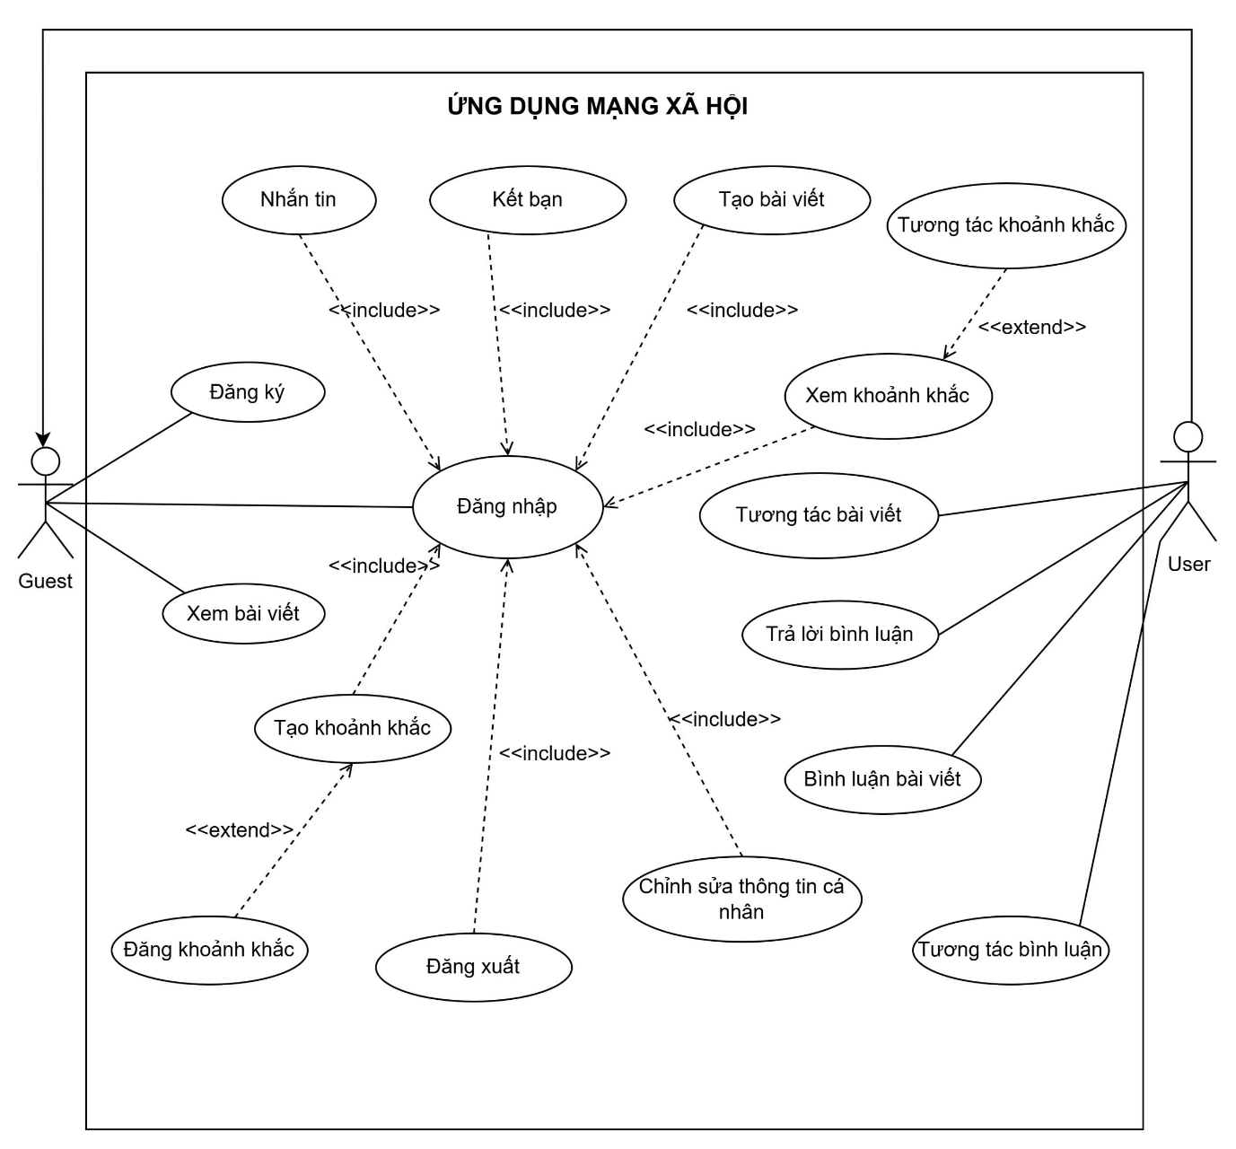

Hình 1.4.1 Usecase Diagram

# CHƯƠNG 2: CÁC TÀI LIỆU BAN ĐẦU CỦA DỰ ÁN



## Tôn chỉ dự án – PROJECT CHARTER

|  |  |  |  |  |  |  |  |  |  |  |  |  |  |  |  |  |  |  |  |  |  |  |  |  |
| --- | --- | --- | --- | --- | --- | --- | --- | --- | --- | --- | --- | --- | --- | --- | --- | --- | --- | --- | --- | --- | --- | --- | --- | --- |
| **Tôn chỉ Dự án (Project Charter)**  **Tên dự án** (Project Title): Xây dựng ứng dụng di động mạng xã hội  **Ngày bắt đầu** (Project Start Date): 23/03/2025  **Ngày kết thúc** (Project Finish Date): 08/05/2025  **Thông tin về Kinh phí** (Budget Information): 0 VNĐ  **GĐ Dự án** (Project Manager):  Họ Tên: Đặng Minh Nhật  ĐT: 0944613xxx  Email: 22110389@student.hcmute.edu.vn  **Mục tiêu dự án** (Project Objectives): Ứng dụng giúp kết nối người dùng, tăng cường tương tác, chia sẻ nội dung, xây dựng cộng đồng cho người dùng.  **Cách tiếp cận** (Approach):   * Môi trường: Xây dựng trên nền tảng Android sử dụng Android Studio làm IDE. * Ngôn ngữ: Java * Frontend: XML * Backend: Nodejs, WebSocket * Database: MongoDB   **Vai trò và Trách nhiệm** (Roles and Responsibilities):   |  |  |  |  | | --- | --- | --- | --- | | **Vai trò** | **Họ Tên** | **Vị trí** | **Liên hệ** | | Trưởng nhóm | Đặng Minh Nhật | Project Manager | 22110389@student.hcmute.edu.vn | | Thành viên | Nguyễn Tiến Dũng | Backend Developer | 22110302@student.hcmute.edu.vn | | Thành viên | Đỗ Phú Luân | Database Administrator | 22110372@student.hcmute.edu.vn | | Thành viên | Huỳnh Minh Mẫn | Tester | 22110377@student.hcmute.edu.vn | | Thành viên | Vi Quốc Thuận | Frontend Developer | 22110006@student.hcmute.edu.vn |   **Ký tên** (Sign-off): (Chữ ký của mọi thành viên tham gia. Có thể ký vào bảng trên.  **Chú thích** (Comments): (Handwritten or typed comments from above stakeholders, if applicable) |

## Phát biểu về phạm vi – SCOPE STATEMENT

|  |
| --- |
| **PHÁT BIỂU VỀ PHẠM VI - Scope Statement**  **Tên dự án-** (Project title): Ứng dụng di động mạng xã hội  **Ngày** - (Date): 23/03/2025             **Người viết**: (Prepared by): Vi Quốc Thuận |
| **Lý Giải về dự án** (Project Justification):  Dự án ứng dụng di động mạng xã hội được xây dựng nhằm cung cấp một nền tảng kết nối người dùng với nhau thông qua các tính năng như chia sẻ bài viết, nhắn tin, theo dõi bạn bè và tham gia cộng đồng. Ứng dụng hướng đến việc tạo ra một không gian tương tác trực tuyến an toàn, thân thiện và tiện lợi, giúp người dùng dễ dàng giao tiếp, trao đổi thông tin và xây dựng các mối quan hệ. Ứng dụng sẽ tập trung vào việc tối ưu trải nghiệm người dùng, đảm bảo hiệu suất cao và khả năng mở rộng để phục vụ số lượng lớn thành viên. Ngoài ra, tính bảo mật và quyền riêng tư của người dùng cũng sẽ được đặc biệt chú trọng. |
| **Các tính chất và yêu cầu của sản phẩm:**  (Product Characteristic and Requirements):   1. Chức năng chính: Hỗ trợ đăng bài, chia sẻ khoảnh khắc với bạn bè, chia sẻ hình ảnh/video, nhắn tin, bình luận, like, kết bạn. 2. Giao diện thân thiện: Thiết kế trực quan, dễ sử dụng, đảm bảo trải nghiệm mượt mà trên nhiều thiết bị. 3. Hiệu suất và bảo mật: Ứng dụng phải hoạt động nhanh, ổn định và bảo vệ dữ liệu cá nhân của người dùng. 4. Cập nhật và bảo trì: Định kỳ nâng cấp tính năng, sửa lỗi và tối ưu hiệu suất để cải thiện trải nghiệm. 5. Đúng tiến độ, trong ngân sách: Hoàn thành theo kế hoạch đề ra, không vượt quá chi phí dự kiến. |
| **Tổng kết về các sản phẩm chuyển giao của dự án.**  (Summary of Project Deliverables)  **Các kết quả liên quan đến quản lý dự án** (Project management-related):   * Tôn chỉ dự án (Project Charter). * Phát biểu về phạm vi dự án (Project Scope Statement) * Cấu trúc phân rã công việc (Work Break Structure) * Báo cáo tiến độ và mốc thời gian (Schedule and Milestone Report) * Báo cáo dự án (Final Project Report)   **Sản phẩm dự án** (Project Product)   * Mã nguồn phần mềm (Software source code) |
| **Các yêu cầu để đánh giá sự thành công của dự án**:  (Project Success Criteria):   1. Chức năng đầy đủ và hoạt động hiệu quả: Cung cấp đầy đủ tính năng cốt lõi như đăng bài, nhắn tin, tương tác (like, comment, share) và kết nối cộng đồng. 2. Hoàn thành đúng tiến độ: Phát triển và triển khai ứng dụng theo kế hoạch đề ra. 3. Hiệu suất ổn định: Ứng dụng chạy mượt, phản hồi nhanh, xử lý dữ liệu theo thời gian thực mà không gặp lỗi nghiêm trọng. 4. Ngân sách hợp lý: Không vượt quá chi phí dự kiến trong quá trình phát triển và vận hành. 5. Trải nghiệm người dùng tốt: Giao diện đẹp, dễ sử dụng, đảm bảo khả năng tiếp cận rộng rãi và giữ chân người dùng. 6. Dễ bảo trì và mở rộng: Hệ thống linh hoạt, dễ dàng cập nhật tính năng mới để đáp ứng nhu cầu phát triển. |

## Cấu trúc phân rã công việc – WBS (WORK BREAKDOWN STRUCTURE)

|  |
| --- |
| **WBS cho Dự án:** Ứng dụng di động mạng xã hội  **Người viết: Đặng Minh Nhật Ngày:** 23/03/2025   1. Xác định yêu cầu và tính năng ứng dụng    1. Xác định các yêu cầu nghiệp vụ.    2. Xác định các yêu cầu chức năng.    3. Xác định các yêu cầu phi chức năng. 2. Mô hình hóa    1. Vẽ Use Case Diagram    2. Đặc tả chức năng    3. Vẽ Class Diagram 3. Thiết kế giao diện:    1. Chọn phong cách thiết kế, màu sắc.    2. Thiết kế giao diện trang chủ, trang cá nhân, trang bài viết, chat… 4. Xây dựng cơ sở dữ liệu:    1. Lựa chọn công nghệ lưu trữ dữ liệu, thiết lập database    2. Chuẩn hóa dữ liệu. 5. Phát triển ứng dụng    1. Xây dựng mã nguồn chính:       1. Xây dựng Models (Ánh xạ dữ liệu), Views (Giao diện người dùng) và Controllers/ViewModels (Xử lý logic)       2. Xây dựng API    2. Tích hợp các dịch vụ cần thiết: xác thực người dùng, lưu trữ ảnh/video, v.v 6. Kiểm thử ứng dụng    1. Kiểm thử giao diện và trải nghiệm người dùng    2. Kiểm thử chức năng (đăng ký, đăng nhập, đăng bài, nhắn tin…)    3. Kiểm thử bảo mật (bảo vệ dữ liệu, quyền riêng tư)    4. Kiểm thử hiệu suất (tốc độ tải, tối ưu code) 7. Hoàn thiện và triển khai    1. Tối ưu UI/UX    2. Cải thiện hiệu suất |

# CHƯƠNG 3: QUẢN LÝ THỜI GIAN



## Kế hoạch dự án

Bảng 3.1.1 Bảng phân chia công việc

|  |  |  |  |  |
| --- | --- | --- | --- | --- |
| **STT** | **Mã công việc** | **Tên công việc** | **Công việc trước** | **Thời gian (ngày)** |
| 1 | A | 1.1. Xác định các yêu cầu nghiệp vụ | - | 1 |
| 2 | B | 1.2. Xác định các yêu cầu chức năng | - | 1 |
| 3 | C | 1.3. Xác định các yêu cầu phi chức năng | - | 1 |
| 4 | D | 2.1. Vẽ Use Case Diagram | A, B | 2 |
| 5 | E | 2.2. Đặc tả chức năng | C, D | 3 |
| 6 | F | 2.3. Vẽ Class Diagram | E | 2 |
| 7 | G | 3.1. Chọn phong cách thiết kế, màu sắc | A | 1 |
| 8 | H | 3.2. Thiết kế giao diện trang chủ, trang cá nhân, trang bài viết, chat… | E, G | 4 |
| 9 | I | 4.1. Lựa chọn công nghệ lưu trữ dữ liệu, thiết lập database | F | 2 |
| 10 | J | 4.2. Chuẩn hóa dữ liệu | I | 20 |
| 11 | K | 5.1.1. Xây dựng Models, Views và Controllers/ViewModels | H | 21 |
| 12 | L | 5.1.2. Xây dựng API | I | 20 |
| 13 | M | 5.2. Tích hợp các dịch vụ cần thiết | I | 15 |
| 14 | N | 6.1. Kiểm thử giao diện và trải nghiệm người dùng | J, K, L, M | 3 |
| 15 | O | 6.2. Kiểm thử chức năng | J, K, L, M | 4 |
| 16 | P | 6.3. Kiểm thử bảo mật | J, K, L, M | 2 |
| 17 | Q | 6.4. Kiểm thử hiệu suất | J, K, L, M | 2 |
| 18 | R | 7.1. Tối ưu UI/UX | N, O | 5 |
| 19 | S | 7.2. Cải thiện hiệu suất và bảo mật | P, Q | 5 |

## Sơ đồ AOA

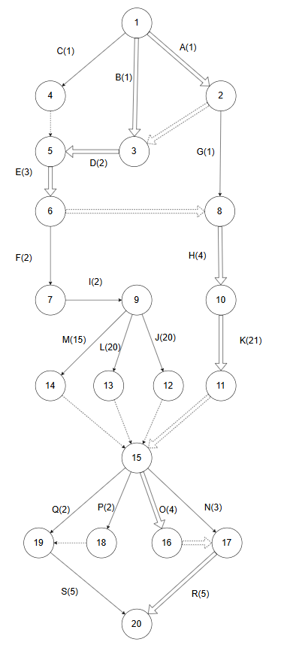

Hình 3.2.1 Sơ đồ AOA

### Thời gian xuất hiện sớm (Ts):

Bảng 3.2.1 Thời gian xuất hiện sớm

|  |  |  |
| --- | --- | --- |
| **Sự kiện** | **Công thức** | **Kết quả** |
| Ts1 | 0 | 0 |
| Ts2 | = Ts1 + d(A) = 0 + 1 | 1 |
| Ts3 | = Ts1 + d(B) = 0 + 1 | 1 |
| Ts4 | = Ts1 + d(C) = 0 + 1 | 1 |
| Ts5 | = max(Ts4, Ts3 + d(D) = max(1, 1 + 2) | 3 |
| Ts6 | = Ts5 + d(E) = 3 + 3 | 6 |
| Ts7 | = Ts6 + d(F) = 6 + 2 | 8 |
| Ts8 | = max(Ts2 + d(G), Ts6) = max(1 + 1, 6) | 6 |
| Ts9 | = Ts7 + d(I) = 8 + 2 | 10 |
| Ts10 | = Ts8 + d(H)= 6 + 4 | 10 |
| Ts11 | = Ts10 + d(K) = 10 + 21 | 31 |
| Ts12 | = Ts9 + d(J) = 10 + 20 | 30 |
| Ts13 | = Ts9 + d(L) = 10 + 20 | 30 |
| Ts14 | = Ts9 + d(M) = 10 + 15 | 25 |
| Ts15 | = max(Ts11, Ts12, Ts13, Ts14) = max(31, 30, 30, 25) | 31 |
| Ts16 | = Ts15 + d(O) =31 + 4 | 35 |
| Ts17 | = max(Ts15 + d(N),Ts16) =max(31 + 3, 35) | 35 |
| Ts18 | = Ts15 + d(P) =31 + 2 | 33 |
| Ts19 | = Ts15 + d(Q) =31 + 2 | 33 |
| Ts20 | = max(Ts19 + d(S), Ts17 + d(R)) = max(33 + 5, 35 + 5) | 40 |

### Thời gian xuất hiện muộn (Tm):

Bảng 3.2.2 Bảng thời gian xuất hiện muộn

|  |  |  |
| --- | --- | --- |
| **Sự kiện** | **Công thức** | **Kết quả** |
| Tm1 | = min(Tm2 - d(A); Tm3 - d(B); Tm4 - d(C)) = min (0; 0; 2) | 0 |
| Tm2 | = min(Tm3 , Tm8 - d(G) = min(1,5) | 1 |
| Tm3 | = Tm5 - d(D) = 3- 2 | 1 |
| Tm4 | = Tm5 | 3 |
| Tm5 | = Tm6 - d(E) = 6 - 3 | 3 |
| Tm6 | = min(Tm7 - d(F), Tm8) =min(7,6) | 6 |
| Tm7 | = Tm9 - d(I) = 11 - 2 | 9 |
| Tm8 | = Tm10 - d(H) = 10 - 4 | 6 |
| Tm9 | = min(Tm12 - d(J); Tm13 - d(L); Tm14 - d(M))  = min(11; 11; 16) | 11 |
| Tm10 | = Tm11 - d(K) = 31 - 21 | 10 |
| Tm11 | = Tm15 | 31 |
| Tm12 | = Tm15 | 31 |
| Tm13 | = Tm15 | 31 |
| Tm14 | = Tm15 | 31 |
| Tm15 | = min(Tm16 - d(O); Tm17 - d(N); Tm18 - d(P); Tm19 - d(Q)) = min(31; 32; 33; 33) | 31 |
| Tm16 | = Tm17 | 35 |
| Tm17 | = Tm20 - d(R) = 40 - 5 | 35 |
| Tm18 | = Tm19 | 35 |
| Tm19 | = Tm20 - d(S) = 40 - 5 | 35 |
| Tm20 | = 40 | 40 |

### Thời gian dự trữ toàn phần (Total Float)

Bảng 3.2.3 Bảng thời gian dự trữ toàn phần

|  |  |  |  |  |  |
| --- | --- | --- | --- | --- | --- |
| **Công việc** | **Sự kiện trước** | **Sự kiện sau** | **Tij (d)** | **Công thức: MTij = Tmj – Tsi - Tij** | **Kết quả** |
| A | 1 | 2 | 1 | Tm2 – Ts1 – d(A) = 1 – 0 – 1 | 0 |
| B | 1 | 3 | 1 | Tm3 – Ts1 – d(B) = 1 – 0 – 1 | 0 |
| C | 1 | 4 | 1 | Tm4 – Ts1 – d(C) = 3 – 0 – 1 | 2 |
| D | 3 | 5 | 2 | Tm5 – Ts3 – d(D) = 3 – 1 – 2 | 0 |
| E | 5 | 6 | 3 | Tm6 – Ts5 – d(E) = 6 – 3 – 3 | 0 |
| F | 6 | 7 | 2 | Tm7 – Ts6 – d(F) = 9 – 6 – 2 | 1 |
| G | 2 | 8 | 1 | Tm8 – Ts2 – d(G) = 6 – 1 – 1 | 4 |
| H | 8 | 10 | 4 | Tm10 – Ts8 – d(H) = 10 – 6 – 4 | 0 |
| I | 7 | 9 | 2 | Tm9 – Ts7 – d(I) = 11 – 8 – 2 | 1 |
| J | 9 | 12 | 20 | Tm12 – Ts9 – d(J) = 31 – 10 – 20 | 1 |
| K | 10 | 11 | 21 | Tm11 – Ts10 – d(K) = 31 – 10 – 21 | 0 |
| L | 9 | 13 | 20 | Tm13 – Ts9 – d(L) = 31 – 10 – 20 | 1 |
| M | 9 | 14 | 15 | Tm14 – Ts9 – d(M) = 31 – 10 – 15 | 6 |
| N | 15 | 17 | 3 | Tm17 – Ts15 – d(N) = 35 – 31 – 3 | 1 |
| O | 15 | 16 | 4 | Tm16 – Ts15 – d(O) = 35 – 31 – 4 | 0 |
| P | 15 | 18 | 2 | Tm18 – Ts15 – d(P) = 35 – 31 – 2 | 2 |
| Q | 15 | 19 | 2 | Tm19 – Ts15 – d(Q) = 35 – 31 – 2 | 2 |
| R | 17 | 20 | 5 | Tm20 – Ts17 – d(R) = 40 – 35 – 5 | 0 |
| S | 19 | 20 | 5 | Tm20 – Ts19 – d(S) = 40 – 33 – 5 | 2 |

### Thời gian dự trữ tự do (Free Float)

Bảng 3.2.4 Bảng thời gian dự trữ tự do

|  |  |  |  |  |  |
| --- | --- | --- | --- | --- | --- |
| **Công việc** | **Sự kiện trước** | **Sự kiện sau** | **Tij (d)** | **Công thức: MLij = Tsj – Tsi - Tij** | **Kết quả** |
| A | 1 | 2 | 1 | Ts2 – Ts1 – d(A) = 1 – 0 – 1 | 0 |
| B | 1 | 3 | 1 | Ts3 – Ts1 – d(B) = 1 – 0 – 1 | 0 |
| C | 1 | 4 | 1 | Ts4 – Ts1 – d(C) = 1 – 0 – 1 | 0 |
| D | 3 | 5 | 2 | Ts5 – Ts3 – d(D) = 3 – 1 – 2 | 0 |
| E | 5 | 6 | 3 | Ts6 – Ts5 – d(E) = 6 – 3 – 3 | 0 |
| F | 6 | 7 | 2 | Ts7 – Ts6 – d(F) = 8 – 6 – 2 | 0 |
| G | 2 | 8 | 1 | Ts8 – Ts2 – d(G) = 6 – 1 – 1 | 4 |
| H | 8 | 10 | 4 | Ts10 – Ts8 – d(H) = 10 – 6 – 4 | 0 |
| I | 7 | 9 | 2 | Ts9 – Ts7 – d(I) = 10 – 8 – 2 | 0 |
| J | 9 | 12 | 20 | Ts12 – Ts9 – d(J) = 30 – 10 – 20 | 0 |
| K | 10 | 11 | 21 | Ts11 – Ts10 – d(K) = 31 – 10 – 21 | 0 |
| L | 9 | 13 | 20 | Ts13 – Ts9 – d(L) = 30 – 10 – 20 | 0 |
| M | 9 | 14 | 15 | Ts14 – Ts9 – d(M) = 25 – 10 – 15 | 0 |
| N | 15 | 17 | 3 | Ts17 – Ts15 – d(N) = 35 – 31 – 3 | 1 |
| O | 15 | 16 | 4 | Ts16 – Ts15 – d(O) = 35 – 31 – 4 | 0 |
| P | 15 | 18 | 2 | Ts18 – Ts15 – d(P) = 33 – 31 – 2 | 0 |
| Q | 15 | 19 | 2 | Ts19 – Ts15 – d(Q) = 33 – 31 – 2 | 0 |
| R | 17 | 20 | 5 | Ts20 – Ts17 – d(R) = 40 – 35 – 5 | 0 |

### Đường găng (Critical Path)

Bảng 3.2.5 So sánh Ts và Tm

|  |  |  |  |  |  |  |  |  |
| --- | --- | --- | --- | --- | --- | --- | --- | --- |
| **Công việc** | **Thời gian** | **Sự kiện bắt đầu** | | | **Sự kiện kết thúc** | | | **Công việc găng** |
| **Sự kiện** | **Ts** | **Tm** | **Sự kiện** | **Ts** | **Tm** |
| A | 1 | 1 | 0 | 0 | 2 | 1 | 1 | Có |
| B | 1 | 1 | 0 | 0 | 3 | 1 | 1 | Có |
| C | 1 | 1 | 0 | 0 | 4 | 1 | 3 |  |
| D | 2 | 3 | 1 | 1 | 5 | 3 | 3 | Có |
| E | 3 | 5 | 3 | 3 | 6 | 6 | 6 | Có |
| F | 2 | 6 | 6 | 6 | 7 | 8 | 9 |  |
| G | 1 | 2 | 1 | 1 | 8 | 6 | 6 |  |
| H | 4 | 8 | 6 | 6 | 10 | 10 | 10 | Có |
| I | 2 | 7 | 8 | 9 | 9 | 10 | 11 |  |
| J | 20 | 9 | 10 | 11 | 12 | 30 | 31 |  |
| K | 21 | 10 | 10 | 10 | 11 | 31 | 31 | Có |
| L | 20 | 9 | 10 | 11 | 13 | 30 | 31 |  |
| M | 15 | 9 | 10 | 11 | 14 | 25 | 31 |  |
| N | 3 | 15 | 31 | 31 | 17 | 35 | 35 |  |
| O | 4 | 15 | 31 | 31 | 16 | 35 | 35 | Có |
| P | 2 | 15 | 31 | 31 | 18 | 33 | 35 |  |
| Q | 2 | 15 | 31 | 31 | 19 | 33 | 35 |  |
| R | 5 | 17 | 35 | 35 | 20 | 40 | 40 | Có |

*Công việc găng là công việc không có độ trễ, thỏa mãn:*

*• Ts = Tm tại cả 2 sự kiện đầu và cuối*

*• Ts(kết thúc) – Ts(bắt đầu) = Thời gian công việc*

Vậy dự án có 2 đường găng:

* A – D – E – H – K – O – R
* B – D – E – H – K – O – R

Thời gian hoàn thành tối thiểu của dự án theo đường găng là: 40 ngày.

## Sơ đồ AON

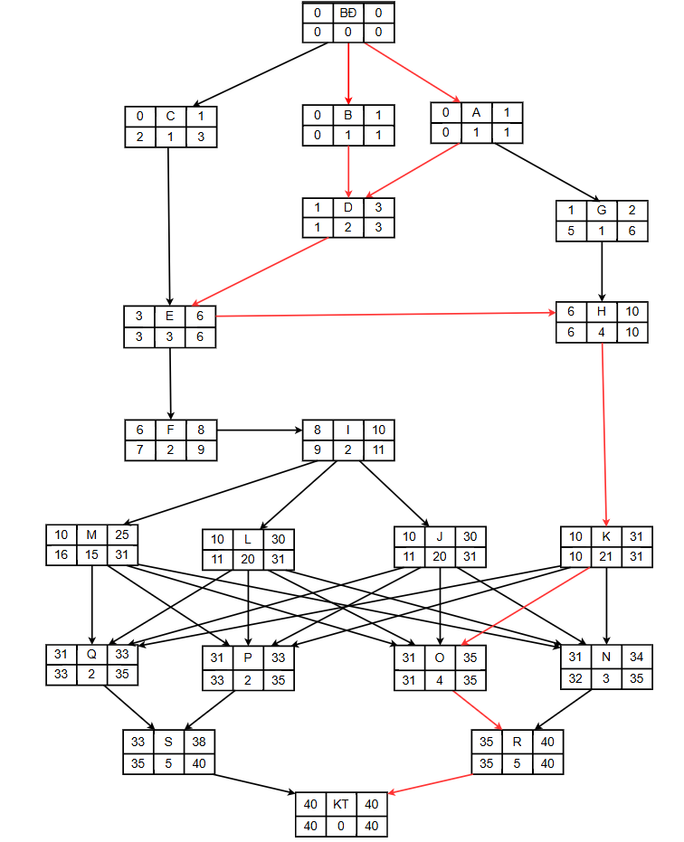

Hình 3.3.1 Sơ đồ AON

### Thời điểm sớm (ES/EF)

Bảng 3.3.1 Thời điểm sớm

|  |  |  |  |  |
| --- | --- | --- | --- | --- |
| **Công việc** | **ES** | | **EF** | |
| **Cách tính** | **Kết quả** | **Cách tính** | **Kết quả** |
| BĐ | ESBĐ | 0 | EFBĐ | 0 |
| A | ESA = EFBĐ | 0 | EFA = ESA + d(A) = 0 + 1 | 1 |
| B | ESB = EFBĐ | 0 | EFB = ESB + d(B) = 0 + 1 | 1 |
| C | ESC = EFBĐ | 0 | EFC = ESC + d(C) = 0 + 1 | 1 |
| D | ESD = max(EFA; EFB)  = max(1; 1) | 1 | EFD = ESD + d(D) = 1 + 2 | 3 |
| E | ESE = max(EFC; EFD)  = max(1; 3) | 3 | EFE = ESE + d(E) = 3 + 3 | 6 |
| F | ESF = EFE | 6 | EFF = ESF + d(F) = 6 + 2 | 8 |
| G | ESG = EFA | 1 | EFG = ESG + d(G) = 1 + 1 | 2 |
| H | ESH = max(EFE; EFG)  = max(6; 2) | 6 | EFH = ESH + d(H) = 6 + 4 | 10 |
| I | ESI = EFF | 8 | EFI = ESI + d(I) = 8 + 2 | 10 |
| J | ESJ = EFI | 10 | EFJ = ESJ + d(J) = 10 + 20 | 30 |
| K | ESK = EFH | 10 | EFK = ESK + d(K) = 10 + 31 | 31 |
| L | ESL = EFI | 10 | EFL = ESL + d(L) = 10 + 20 | 30 |
| M | ESM = ESI | 10 | EFM = ESM + d(M) = 10 + 25 | 25 |
| N | ESN = max(EFM; EFL; EFJ; EFK) = max (25; 30; 30; 31) | 31 | EFN = ESN + d(N) = 31 + 3 | 34 |
| O | ESO = max(EFM; EFL; EFJ; EFK) = max (25; 30; 30; 31) | 31 | EFO = ESO + d(O) = 31 + 4 | 35 |
| P | ESP = max(EFM; EFL; EFJ; EFK) = max (25; 30; 30; 31) | 31 | EFP = ESP + d(P) = 31 + 2 | 33 |
| Q | ESQ = max(EFM; EFL; EFJ; EFK) = max (25; 30; 30; 31) | 31 | EFQ = ESQ + d(Q) = 31 + 2 | 33 |
| R | ESR = max(EFO; EFN) = max(35; 34) | 35 | EFR = ESR + d(R) = 35 + 5 | 40 |
| S | ESS = max(EFP; EFQ) = max(33; 33) | 33 | EFS = ESS + d(S) = 33 +5 | 38 |
| KT | ESKT = max(EFR; EFS) = max(40; 38) | 40 | EFKT = ESKT | 40 |

### Thời điểm muộn (LS/LF)

Bảng 3.3.2 Bảng thời điểm muộn

|  |  |  |  |  |
| --- | --- | --- | --- | --- |
| **Công việc** | **LS** | | **LF** | |
| **Cách tính** | **Kết quả** | **Cách tính** | **Kết quả** |
| BĐ | LSBĐ | 0 | LSBĐ | 0 |
| A | LSA = LFA - d(A) = 1 - 1 | 0 | LFA = min(LSD, LSG) = min(1, 5) | 1 |
| B | LSB = LFB - d(B) = 1 - 1 | 0 | LFB = LSD | 1 |
| C | LSC = LFC - d(C) = 3 - 2 | 2 | LFC = LSE | 3 |
| D | LSD = LFD - d(D) = 3 - 2 | 1 | LFD = LSE | 3 |
| E | LSE = LFE - d(E) = 6 - 3 | 3 | LFE = min(LSF, LSH) = min(7, 6) | 6 |
| F | LSF = LFF - d(F) = 9 - 2 | 7 | LFF = LSI | 9 |
| G | LSG = LFG - d(G) = 6 - 1 | 5 | LFG = LSH | 6 |
| H | LSH = LFH - d(H) = 10 - 4 | 6 | LFH = LSK | 10 |
| I | LSI = LFI - d(I) = 11 - 2 | 9 | LFI = min(LSM, LSL, LSJ) = min(16, 11, 11) | 11 |
| J | LSJ = LFJ - d(J) = 31 - 20 | 11 | LFJ = min(LSQ, LSP, LSO, LSN) = min(32, 31, 33, 33) | 31 |
| K | LSK = LFK - d(K) = 31 - 21 | 10 | LFK = min(LSQ, LSP, LSO, LSN) = min(32, 31, 33, 33) | 31 |
| L | LSL = LFL - d(L) = 31 - 20 | 11 | LFL = min(LSQ, LSP, LSO, LSN) = min(32, 31, 33, 33) | 31 |
| M | LSM = LFM - d(M) = 31 - 15 | 16 | LFM = min(LSQ, LSP, LSO, LSN) = min(32, 31, 33, 33) | 31 |
| N | LSN = LFN - d(N) = 35 - 3 | 32 | LFN = LSR | 35 |
| O | LSO = LFO - d(O) = 35 - 4 | 31 | LFO = LSR | 35 |
| P | LSP = LFP - d(P) = 35 - 2 | 33 | LFP = LSS | 35 |
| Q | LSQ = LFQ - d(Q) = 35 - 2 | 33 | LFQ = LSS | 35 |
| R | LSR = LFR - d(R) = 40 - 5 | 35 | LFR = LFKT | 40 |
| S | LSS = LFS - d(S) = 40 - 5 | 35 | LFS = LFKT | 40 |
| KT | LSKT | 40 | LFKT | 40 |

### Thời gian dự trữ toàn phần (Total Float)

Bảng 3.3.3 Thời gian dự trữ toàn phần

|  |  |  |
| --- | --- | --- |
| **Công việc** | **Công thức: TFi = LFj – EFi = LSj - ESi** | **Kết quả** |
| A | LFA - EFA = 1 - 1 | 0 |
| B | LFB - EFB = 1 - 1 | 0 |
| C | LFC - EFC = 3 - 1 | 2 |
| D | LFD - EFD = 3 - 3 | 0 |
| E | LFE - EFE = 6 - 6 | 0 |
| F | LFF - EFF = 9 - 8 | 1 |
| G | LFG - EFG = 6 - 2 | 4 |
| H | LFH - EFH = 10 - 10 | 0 |
| I | LFI - EFI = 11 - 10 | 1 |
| J | LFJ - EFJ = 31 - 30 | 1 |
| K | LFK - EFK =31 - 31 | 0 |
| L | LFL - EFL = 31 - 30 | 1 |
| M | LFM - EFM = 31 - 25 | 6 |
| N | LFN - EFN = 35 - 34 | 1 |
| O | LFO - EFO = 35 - 35 | 0 |
| P | LFP - EFP = 35 - 33 | 2 |
| Q | LFQ - EFQ = 35 -33 | 2 |
| R | LFR - EFR = 40 - 40 | 0 |
| S | LFS - EFS = 40 - 38 | 2 |

### Thời gian dự trữ tự do (Free Float)

Bảng 3.3.4 Thời gian dự trữ tự do

|  |  |  |
| --- | --- | --- |
| **Công việc** | **Công thức: FFi = ESj – EFi**  **(với j > i và ESj tức là min của công việc sau i)** | **Kết quả** |
| A | min{ESD, ESG} - EFA = min {1,1} – 1 | 0 |
| B | ESD - EFB = 1 - 1 | 0 |
| C | ESE - EFC = 3 - 1 | 2 |
| D | ESE - EFD = 3 - 3 | 0 |
| E | ESF - EFE = 6 - 6 | 0 |
| F | ESI - EFF = 8 - 6 | 2 |
| G | ESH - EFG = 6 - 2 | 4 |
| H | ESK - EFH = 10 - 10 | 0 |
| I | min(ESM, ESL, ESJ) - EFI = min(10, 10, 10) - 10 | 0 |
| J | min(ESQ, ESP, ESO, ESN) - EFJ = min(31, 31, 31, 31) - 30 | 1 |
| K | min(ESQ, ESP, ESO, ESN) - EFK= min(31, 31, 31, 31) - 31 | 0 |
| L | min(ESQ, ESP, ESO, ESN) - EFL = min(31, 31, 31, 31) - 30 | 1 |
| M | min(ESQ, ESP, ESO, ESN) - EFM = min(31, 31, 31, 31) - 25 | 6 |
| N | ESR - EFN = 35 - 34 | 1 |
| O | ESR - EFO = 35 - 35 | 0 |
| P | ESS - EFP = 33 - 33 | 0 |
| Q | ESS - EFQ = 33 - 33 | 0 |
| R | ESKT - EFR = 40 - 40 | 0 |
| S | ESKT - EFS = 40 - 38 | 2 |

### Đường găng (Critical Path)

Bảng 3.3.5 So sánh thời gian sớm và thời gian muộn

|  |  |  |  |  |  |
| --- | --- | --- | --- | --- | --- |
| **Công việc** | **ES** | **LS** | **EF** | **LF** | **Công việc găng** |
| BĐ | 0 | 0 | 0 | 0 | Có |
| A | 0 | 0 | 1 | 1 | Có |
| B | 0 | 0 | 1 | 1 | Có |
| C | 0 | 2 | 1 | 3 |  |
| D | 1 | 1 | 3 | 3 | Có |
| E | 3 | 3 | 6 | 6 | Có |
| F | 6 | 7 | 8 | 9 |  |
| G | 1 | 5 | 2 | 6 |  |
| H | 6 | 6 | 10 | 10 | Có |
| I | 8 | 9 | 10 | 11 |  |
| J | 10 | 11 | 30 | 31 |  |
| K | 10 | 10 | 31 | 31 | Có |
| L | 10 | 11 | 30 | 31 |  |
| M | 10 | 16 | 25 | 31 |  |
| N | 31 | 32 | 34 | 35 |  |
| O | 31 | 31 | 35 | 35 | Có |
| P | 31 | 33 | 33 | 35 |  |
| Q | 31 | 33 | 33 | 35 |  |
| R | 35 | 35 | 40 | 40 | Có |
| S | 33 | 35 | 38 | 40 |  |
| KT | 40 | 40 | 40 | 40 | Có |

*Nếu ES = LS và EF = LF, thì đó là Công việc găng (Có)*

Vậy dự án có 2 đường găng

* A – D – E – H – K – O – R
* B – D – E – H – K – O – R

Thời gian hoàn thành tối thiểu của dự án theo đường găng là: 40 ngày.

## Kế hoạch thực hiện và phân công nhân sự

Bảng 3.4.1 Kế hoạch thực hiện và phân công nhân sự



|  |  |  |  |  |
| --- | --- | --- | --- | --- |
| **Mã công việc** | **Tên công việc** | **Ngày bắt đầu** | **Ngày kết thúc** | **Người thực hiện** |
| A | Xác định các yêu cầu nghiệp vụ | 23/3/2025 | 24/3/2025 | Đỗ Phú Luân, Huỳnh Minh Mẫn |
| B | Xác định các yêu cầu chức năng | 23/3/2025 | 24/3/2025 | Nguyễn Tiến Dũng, Đặng Minh Nhật |
| C | Xác định các yêu cầu phi chức năng | 23/3/2025 | 24/3/2025 | Vi Quốc Thuận |
| D | Vẽ Use Case Diagram | 24/3/2025 | 26/3/2025 | Nguyễn Tiến Dũng, Đặng Minh Nhật |
| E | Đặc tả chức năng | 26/3/2025 | 29/3/2025 | Vi Quốc Thuận, Nguyễn Tiến Dũng, Đỗ Phú Luân |
| F | Vẽ Class Diagram | 29/3/2025 | 31/3/2025 | Huỳnh Minh Mẫn, Đặng Minh Nhật |
| G | Chọn phong cách thiết kế, màu sắc. | 24/3/2025 | 25/3/2025 | Đặng Minh Nhật |
| H | Thiết kế giao diện trang chủ, trang cá nhân, trang bài viết, chat… | 29/3/2025 | 2/4/2025 | Vi Quốc Thuận |
| I | Lựa chọn công nghệ lưu trữ dữ liệu, thiết lập database | 31/3/2025 | 2/4/2025 | Đỗ Phú Luân |
| J | Chuẩn hóa dữ liệu | 2/4/2025 | 23/4/2025 | Đỗ Phú Luân |
| K | Xây dựng Models, Views và Controllers/ViewModels | 2/4/2025 | 24/4/2025 | Đặng Minh Nhật, Vi Quốc Thuận |
| L | Xây dựng API | 2/4/2025 | 23/4/2025 | Nguyễn Tiến Dũng |
| M | Tích hợp các dịch vụ cần thiết | 2/4/2025 | 18/4/2025 | Đặng Minh Nhật, Nguyễn Tiến Dũng, Vi Quốc Thuận |
| N | Kiểm thử giao diện và trải nghiệm người dùng | 24/4/2025 | 27/4/2025 | Huỳnh Minh Mẫn |
| O | Kiểm thử chức năng | 24/4/2025 | 28/4/2025 | Huỳnh Minh Mẫn |
| P | Kiểm thử bảo mật | 24/4/2025 | 26/4/2025 | Huỳnh Minh Mẫn |
| Q | Kiểm thử hiệu suất | 24/4/2025 | 26/4/2025 | Huỳnh Minh Mẫn |
| R | Tối ưu UI/UX | 28/4/2025 | 3/5/2025 | Đỗ Phú Luân, Nguyễn Tiến Dũng |
| S | Cải thiện hiệu suất và bảo mật | 26/4/2025 | 1/5/2025 | Đỗ Phú Luân, Nguyễn Tiến Dũng |

# CHƯƠNG 4: ỨNG DỤNG TRELLO TRONG QUẢN LÝ DỰ ÁN PHẦN MỀM



## Giới thiệu công cụ trello

Trello là một công cụ quản lý công việc trực quan, linh hoạt, và dễ sử dụng, được phát triển bởi Atlassian. Trong dự án này, nhóm sử dụng bảng Trello theo mẫu Kanban để tổ chức và quản lý các nhiệm vụ. Mỗi nhiệm vụ được thể hiện dưới dạng thẻ (card), được di chuyển qua các cột trạng thái như “To Do” (Cần làm), “In Progress” (Đang làm), “Review” (Đang chờ kiểm tra), và “Done” (Đã hoàn thành).

Trello đặc biệt phù hợp với nhóm nhỏ hoặc các dự án yêu cầu sự linh hoạt cao, nhờ khả năng tùy chỉnh bảng, gắn nhãn, thêm hạn chót (deadline), phân công người phụ trách và tích hợp với các công cụ khác. Mô hình Kanban trong Trello giúp nhóm kiểm soát luồng công việc hiệu quả, tăng tính minh bạch và theo dõi tiến độ dễ dàng.

## Quản lý công việc (task management)

Trong Trello, mỗi công việc được đại diện bởi một thẻ (card), nằm trong các cột (list) tương ứng với trạng thái công việc như “To Do”, “In Progress”, “Review” và “Done”.

Mỗi thẻ có thể bao gồm:

* Tiêu đề công việc: đặt trực tiếp làm tên của thẻ.
* Mô tả chi tiết: sử dụng phần mô tả trong thẻ để ghi nội dung công việc, yêu cầu cụ thể hoặc hướng dẫn thực hiện.
* Người thực hiện (Members): gán thành viên vào thẻ để chỉ định trách nhiệm.
* Ngày đến hạn (Due Date): đặt deadline cho thẻ, Trello sẽ hiển thị cảnh báo nếu quá hạn.
* Nhãn (Labels): dùng để phân loại công việc theo mức độ ưu tiên, loại công việc, hoặc nhóm chức năng.
* Checklist (Danh sách con): hỗ trợ chia nhỏ một công việc thành các bước cụ thể, giúp dễ theo dõi tiến độ từng phần.

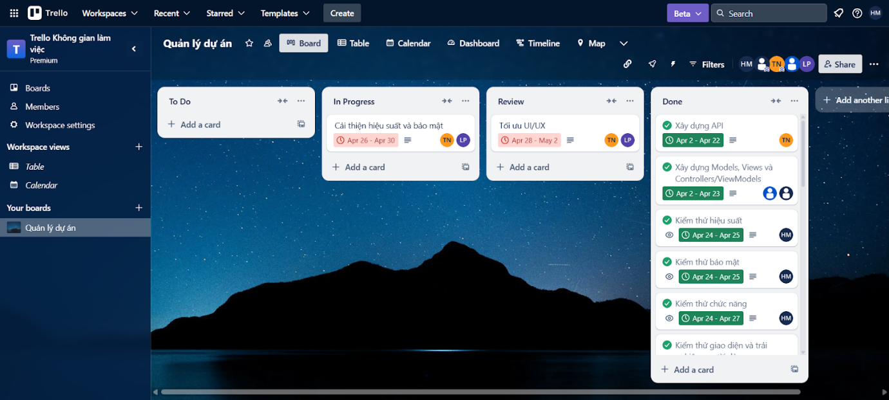

Hình 4.2.1 Không gian làm việc của Trello

* Thuộc nhóm công việc lớn (Parent/Sub-task): Trello hỗ trợ tính năng [Custom Fields] và [Card Link], giúp mô phỏng quan hệ cha-con như sau:

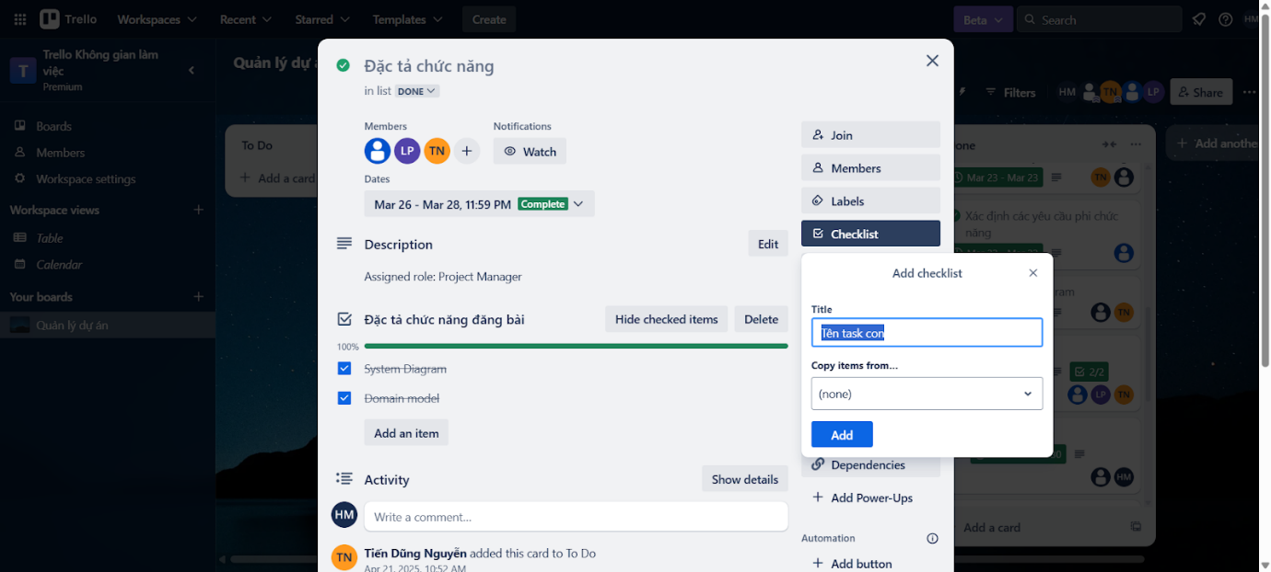

Hình 4.2.2 Tính năng thêm checklist trong Trello

* Trello hỗ trợ "is blocked by" và "blocks":

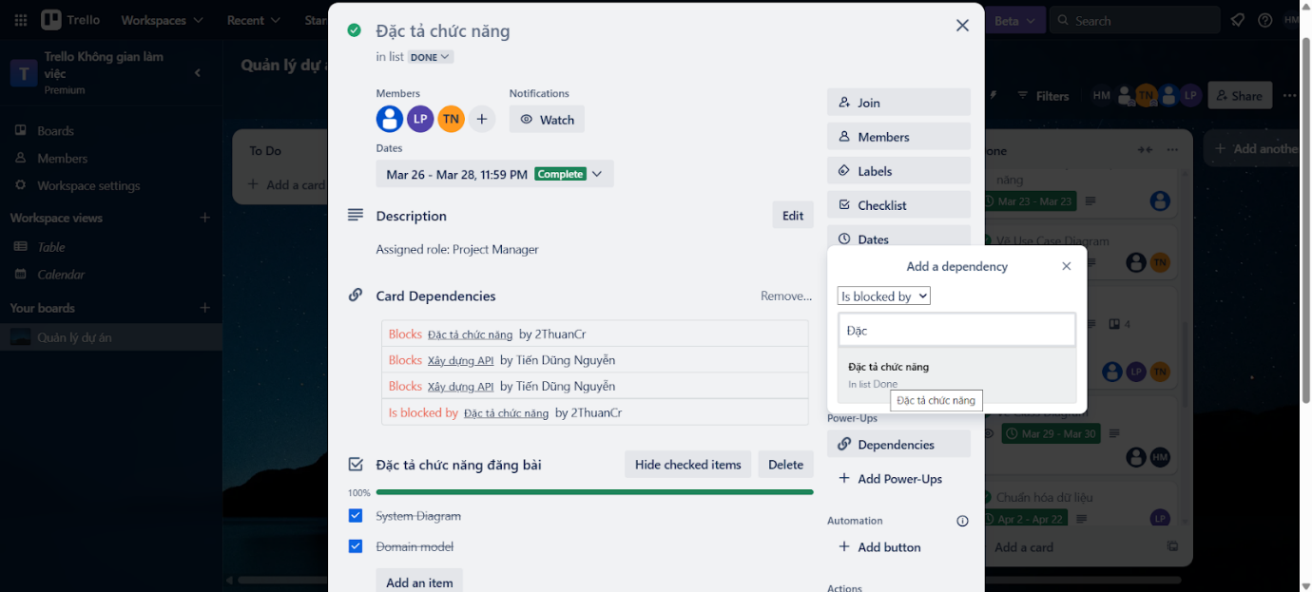

Hình 4.2.3 Tính năng thêm dependency trong Trello

* Timeline và Calendar View

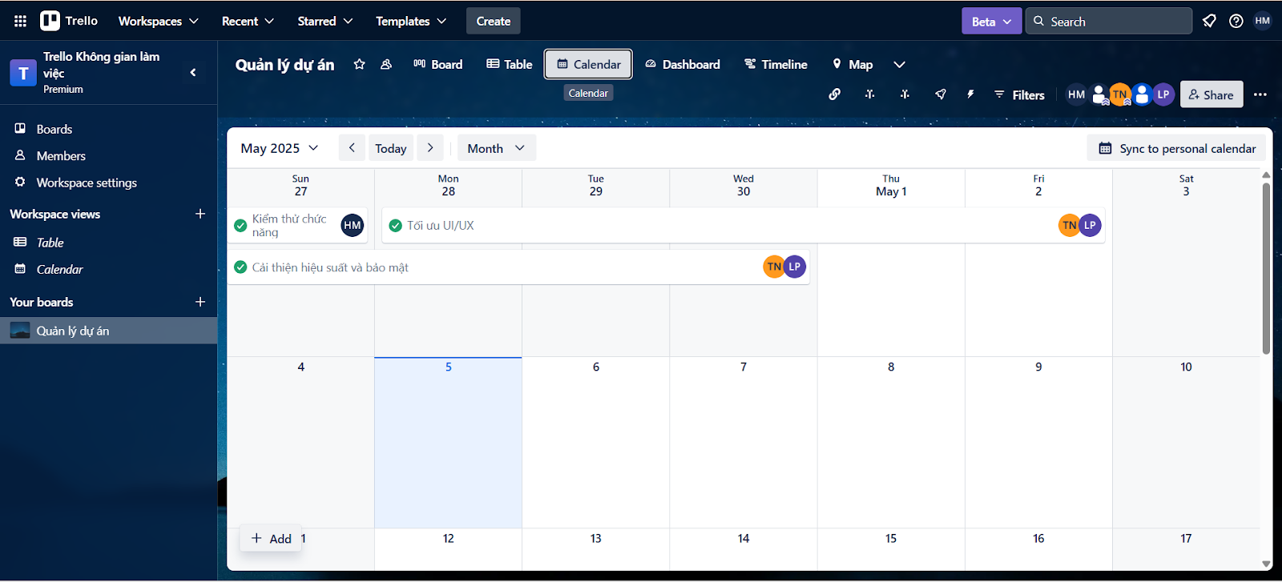

Hình 4.2.4 Tính năng timeline và Calendar View trong Trello

* Dashboard View: Xem biểu đồ tổng quan: số task đang làm, đã xong, quá hạn, theo thành viên,...

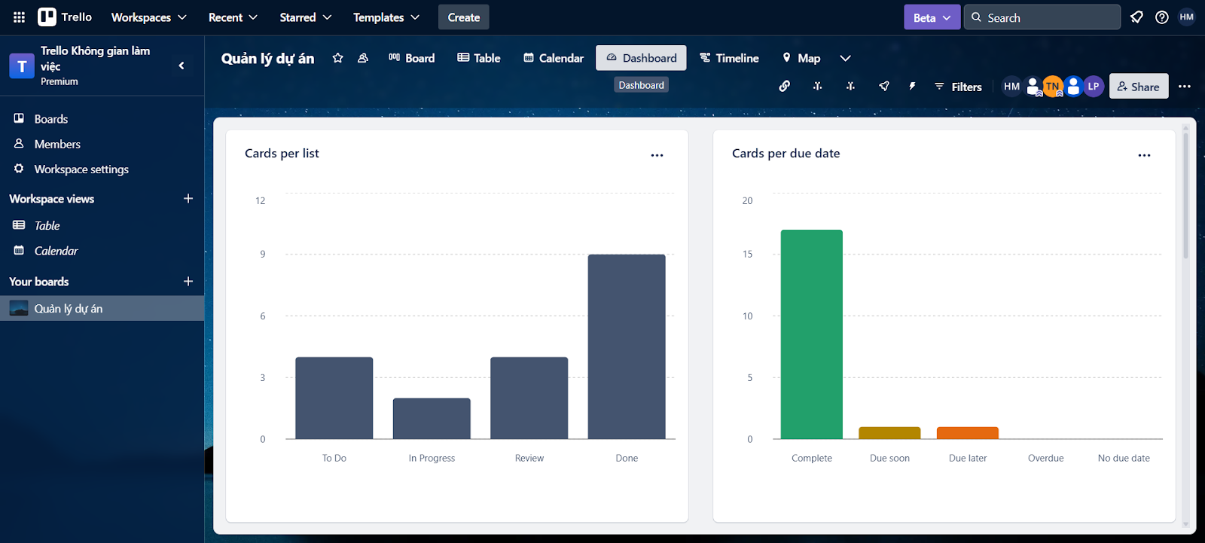

Hình 4.2.5 Dashboard View

* Labels có thể lọc theo màu và nhóm

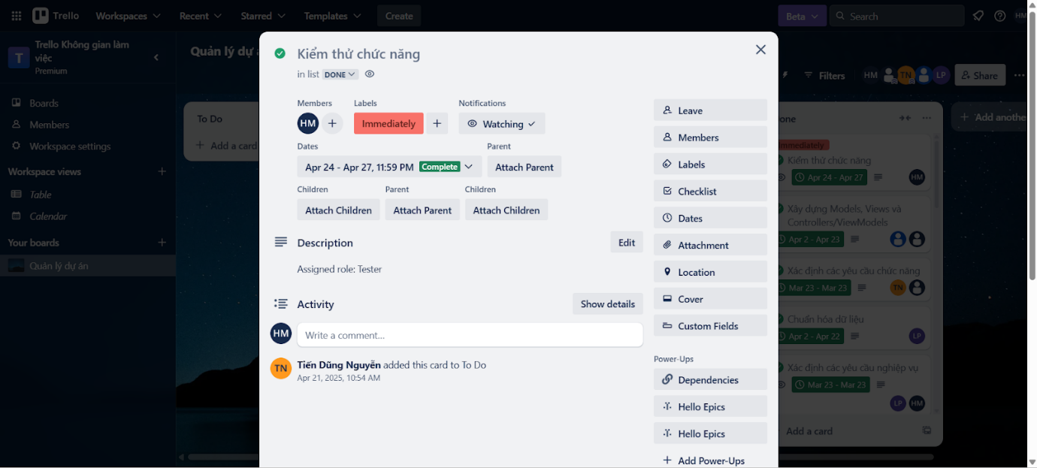

Hình 4.2.6 Tạo và gán label

* Đính kèm file từ nhiều nguồn

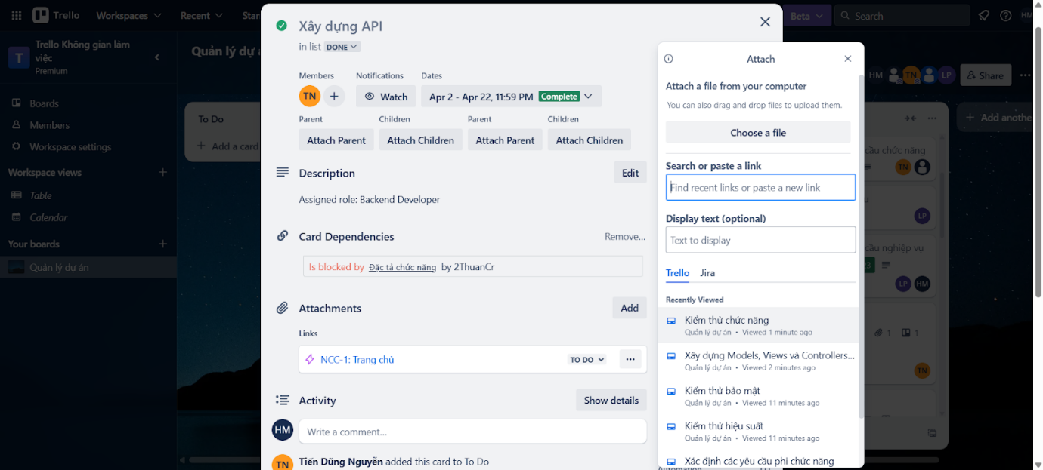

Hình 4.2.7 Thêm đính kèm

## Phân công công việc và theo dõi tiến độ

Ngay từ đầu dự án, các công việc được phân chia cho thành viên trong nhóm thông qua tính năng gán người phụ trách (Members) trong từng thẻ. Trello hỗ trợ việc này một cách trực quan, cho phép mỗi thẻ đại diện cho một task hiển thị rõ ảnh đại diện (avatar) của người thực hiện.

Để theo dõi tiến độ và kiểm soát khối lượng công việc, nhóm sử dụng các tính năng sau:

* Bộ lọc theo thành viên (Filter by Member): Trello cho phép lọc nhanh tất cả các công việc của một cá nhân bằng cách nhấn vào ảnh đại diện hoặc sử dụng công cụ lọc giúp đánh giá tiến độ cá nhân và phát hiện những task còn tồn đọng.
* Xem hạn chót (Due Dates) và nhắc trễ hạn: Trello hiển thị màu cảnh báo đỏ khi một thẻ quá hạn mà chưa hoàn thành, giúp nhóm phát hiện sớm các công việc chậm tiến độ.
* Dashboard View (chỉ có ở Trello Premium): Cho phép nhóm nhìn tổng thể số lượng công việc theo từng thành viên, theo trạng thái, và deadline, từ đó có căn cứ điều phối lại nếu cần.

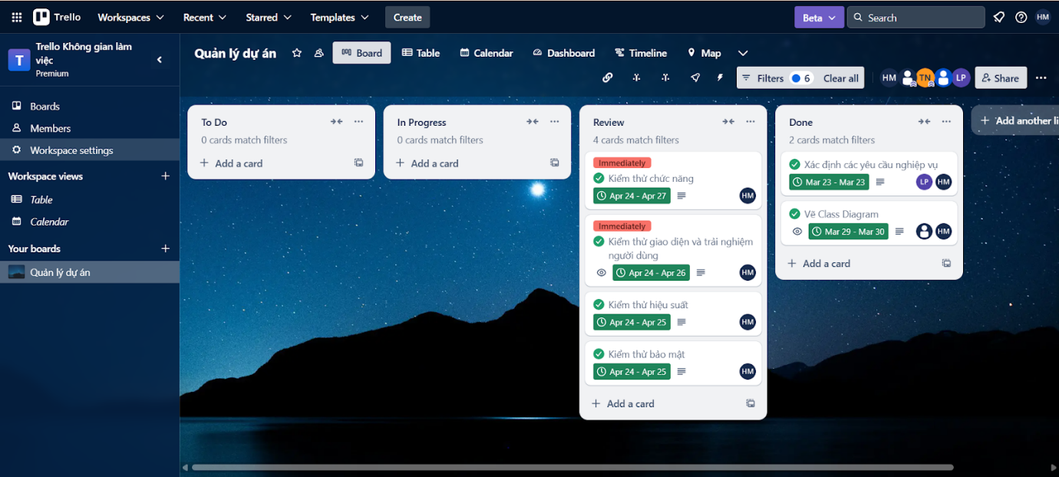

Hình 4.3.1 Các công việc của thành viên Huỳnh Minh Mẫn

## Theo dõi khối lượng công việc (workload)

Trong Trello Premium, nhóm sử dụng Dashboard View để theo dõi khối lượng công việc được phân bổ cho từng thành viên. Tính năng này cho phép trực quan hóa số lượng thẻ công việc mà mỗi thành viên đang đảm nhiệm, thông qua biểu đồ tròn (Pie Chart) hoặc biểu đồ cột, từ đó dễ dàng phát hiện tình trạng quá tải hoặc phân bổ không đều.

Đồng thời, Trello hỗ trợ Table View – một chế độ xem dạng bảng giúp hiển thị chi tiết các công việc được giao cho từng người. Bảng này cho phép lọc nhanh theo thành viên, hiển thị các trường như tiêu đề công việc, người thực hiện, ngày đến hạn, và nhãn phân loại, từ đó hỗ trợ nhóm theo dõi tiến độ thực hiện và kiểm soát hiệu quả làm việc theo từng cá nhân.

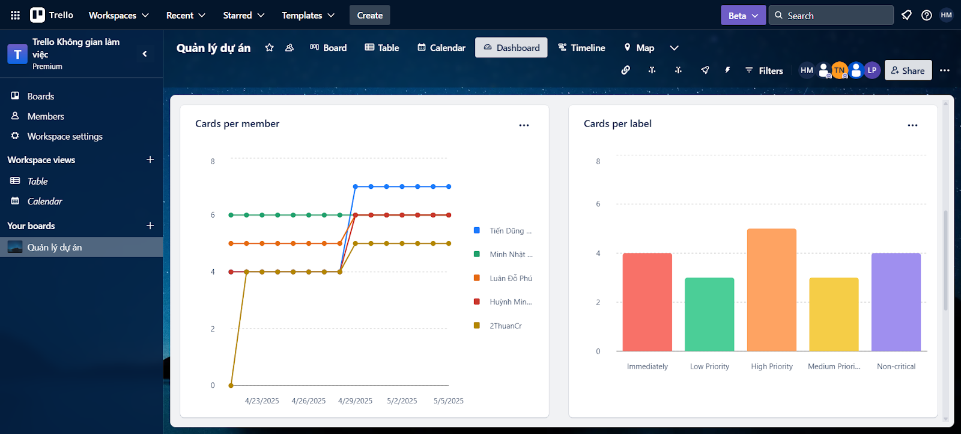

Hình 4.4.1 Thống kê công việc theo thành viên trong từng giai đoạn và theo nhãn dán

## Sơ đồ gantt quản lý tiến độ

Trong Trello, nhóm sử dụng Timeline View để hiển thị sơ đồ Gantt, hỗ trợ theo dõi tiến độ công việc theo dòng thời gian. Đây là công cụ trực quan giúp lập kế hoạch và điều phối nhiệm vụ trong dự án một cách mạch lạc.

Các tính năng chính gồm:

* Hiển thị công việc dưới dạng các thanh timeline: Mỗi thẻ (card) được thể hiện như một thanh kéo dài theo ngày bắt đầu và ngày kết thúc, tương đương một task trong sơ đồ Gantt truyền thống.
* Gán ngày bắt đầu và ngày kết thúc cho từng task: Trello Premium cho phép thiết lập cả Start Date và Due Date, hỗ trợ sắp xếp và điều chỉnh tiến độ linh hoạt.
* Theo dõi mối quan hệ giữa các công việc (phụ thuộc): Nhóm kết hợp sử dụng Power-Up Card Dependencies by Screenful để thể hiện mối quan hệ phụ thuộc giữa các công việc, như "task A phải hoàn thành trước task B". Khi được kết hợp với Timeline View, các mối liên kết phụ thuộc sẽ được trực quan hóa dễ theo dõi.

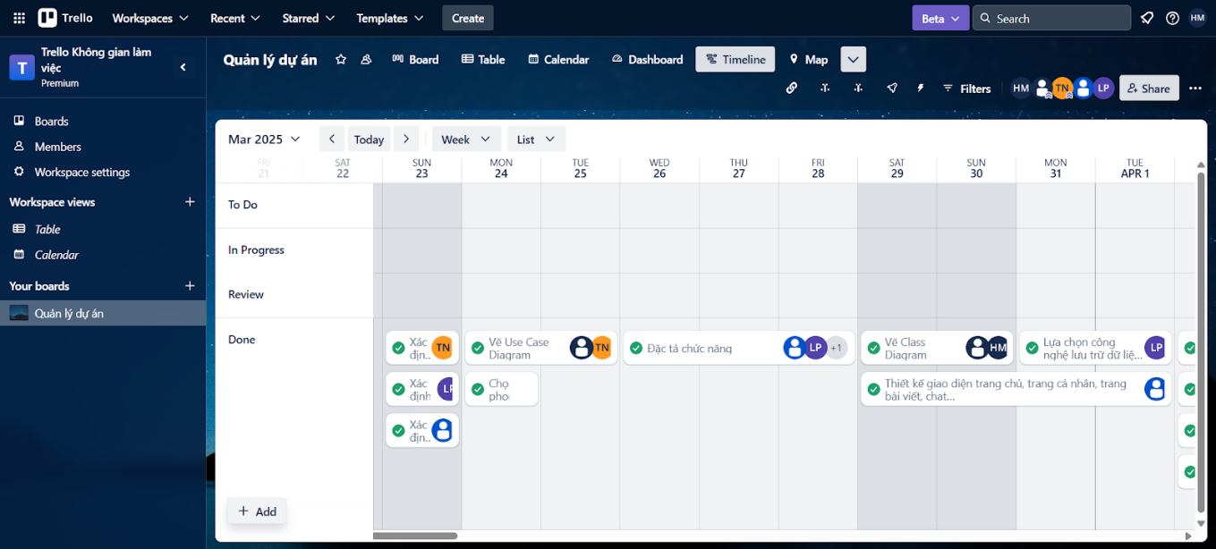

Hình 4.5.1 Timeline của nhóm giai đoạn đầu

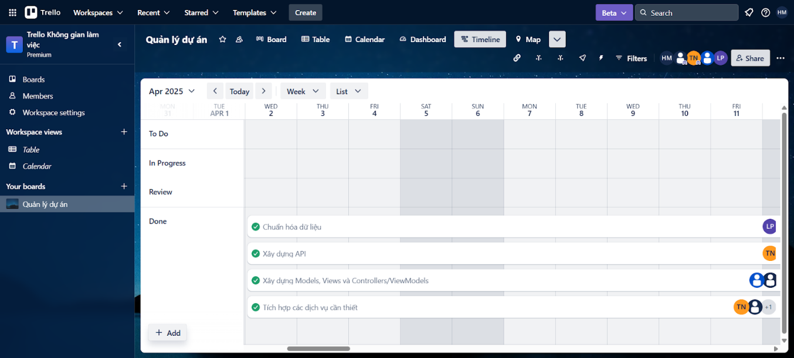

Hình 4.5.2 Timeline của nhóm giai đoạn giữa

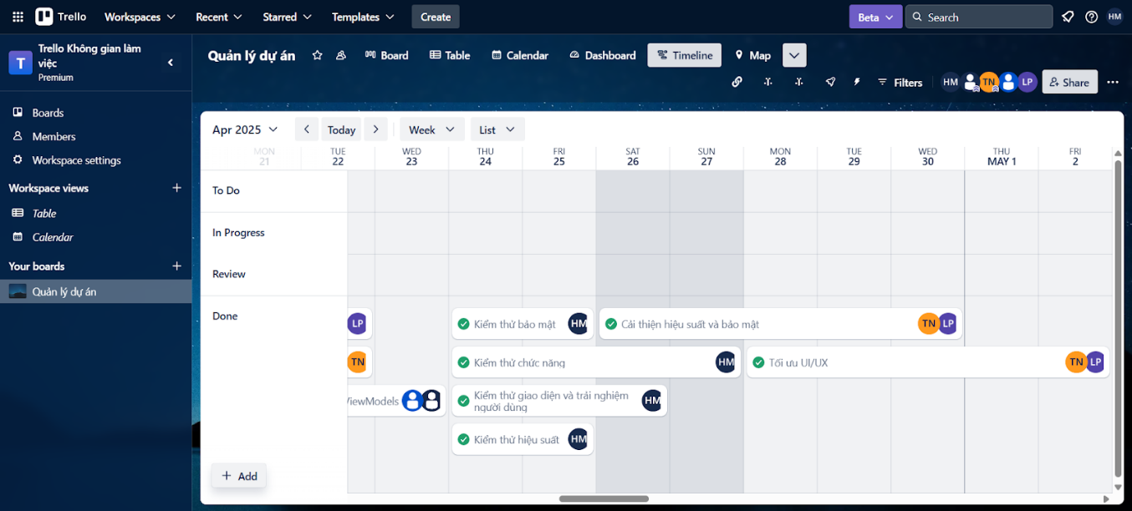

Hình 4.5.3 Timeline của nhóm giai đoạn cuối

## Đánh giá và nhận xét

Việc sử dụng Trello Premium với mẫu Kanban đã mang lại nhiều lợi ích thiết thực cho nhóm trong quá trình quản lý và thực hiện dự án:

* Quản lý công việc trực quan, linh hoạt: Giao diện dạng bảng với các thẻ công việc giúp nhóm dễ dàng theo dõi toàn bộ quy trình từ lập kế hoạch đến hoàn thành.
* Phân công nhiệm vụ rõ ràng: Mỗi thẻ có thể gán người thực hiện, nhãn phân loại và thời hạn cụ thể, giúp tránh tình trạng trùng lặp hoặc bỏ sót công việc.
* Theo dõi tiến độ và khối lượng công việc theo thành viên: Với các chế độ xem như Dashboard và Table View, nhóm có thể đánh giá nhanh khối lượng và tình trạng công việc của từng người, từ đó phân bổ lại nguồn lực hợp lý.
* Đảm bảo tiến độ dự án bằng sơ đồ Gantt (Timeline View): Timeline cho phép nhóm lập kế hoạch theo ngày bắt đầu – kết thúc, kết hợp với các liên kết phụ thuộc để kiểm soát thứ tự thực hiện các task.

Tổng thể, Trello Premium đã giúp nhóm tối ưu hóa quy trình làm việc, tăng cường phối hợp giữa các thành viên và nâng cao hiệu quả quản lý dự án trong suốt thời gian thực hiện.

# CHƯƠNG 5: KẾ HOẠCH VÀ QUY TRÌNH KIỂM THỬ



## Kế hoạch kiểm thử

### Mục tiêu kiểm thử

* Mục tiêu:
* Đảm bảo hệ thống đáp ứng đúng yêu cầu chức năng và phi chức năng.
* Đảm bảo giao diện thân thiện, thao tác mượt mà trên nhiều thiết bị Android.
* Đảm bảo tính bảo mật và hiệu năng hệ thống trong các điều kiện sử dụng thực tế.
* Chiến lược kiểm thử:
* Kiểm thử chức năng: Bao phủ toàn bộ luồng chính và ngoại lệ.
* Kiểm thử giao diện: Đảm bảo responsive, logic, và nhất quán.
* Kiểm thử bảo mật: Chống SQL injection, CSRF, truy cập trái phép...
* Kiểm thử hiệu năng: Đánh giá khả năng chịu tải, phản hồi thời gian thực.
* Kiểm thử hồi quy: Sau mỗi lần sửa lỗi hoặc cập nhật chức năng.
* Kiểm thử chấp nhận (UAT): Với người dùng thật để thu thập phản hồi.

### Tiêu chí kiểm thử

* Tiêu chí đình chỉ: Nếu hơn 30% test case thất bại, dừng kiểm thử để khắc phục lỗi trước khi tiếp tục.
* Tiêu chí hoàn thành:
* Tỷ lệ test case đã chạy đạt 100% (Run rate).
* Tỷ lệ test case thành công ≥ 95% (Pass rate).

### Nhân lực

Bảng 5.1.1 Nhân lực kiểm thử

|  |  |
| --- | --- |
| **Thành viên** | **Vai trò** |
| Đặng Minh Nhật | Lập kế hoạch kiểm thử  Phân công nhiệm vụ  Theo dõi tiến độ  Đảm bảo chất lượng tổng thể |
| Huỳnh Minh Mẫn | Thiết kế test case chức năng chi tiết  Viết tài liệu kiểm thử  Thực hiện kiểm thử  Ghi nhận kết quả, báo cáo lỗi |
| Nguyễn Tiến Dũng | Kiểm thử tình huống đặc biệt |
| Cả nhóm | Phối hợp giám sát và đánh giá kết quả |

### Công cụ kiểm thử và môi trường kiểm thử

* **Thiết bị**: Android 8.0 trở lên, máy tính Windows 10/11
* **IDE & Công cụ**: Android Studio, Postman, MongoDB Compass
* **Ngôn ngữ & Nền tảng**: Java, XML, Nodejs, SocketIO
* **Cơ sở dữ liệu:** MongoDB & MongoDB Compass
* **Ngôn ngữ lập trình**: JavaScript (backend), Java và XML (frontend Android).
* **Dữ liệu:** Tài khoản test, dữ liệu tài khoản mẫu.

### Lịch kiểm thử

Bảng 5.1.2 Lịch kiểm thử

|  |  |  |  |
| --- | --- | --- | --- |
| **Ngày thực hiện** | **Công việc** | **Người thực hiện** | **Người chịu trách nhiệm giám sát** |
| 23 - 27/03/2025 | Lập kế hoạch kiểm thử cho dự án | Đặng Minh Nhật | Cả nhóm |
| 28 - 02/04/2025 | Viết đặc tả kiểm thử | Huỳnh Minh Mẫn | Cả nhóm |
| 03 - 18/04/2025 | Kiểm tra giao diện hệ thống | Huỳnh Minh Mẫn | Cả nhóm |
| 19 - 25/04/2025 | Kiểm tra chức năng cơ bản và tương tác các thành phần | Huỳnh Minh Mẫn | Cả nhóm |
| 26 - 30/05/2025 | Kiểm tra các tình huống đặc biệt | Nguyễn Tiến Dũng | Cả nhóm |
| 01 - 04/05/2025 | Kiểm tra độ bảo mật | Huỳnh Minh Mẫn | Cả nhóm |
| 04 - 07/05/2025 | Kiểm tra hiệu suất | Huỳnh Minh Mẫn | Cả nhóm |
| 08 - 11/05/2025 | Báo cáo kết quả kiểm thử | Huỳnh Minh Mẫn | Cả nhóm |

## Quy trình kiểm thử

### Phân tích yêu cầu

* Thu thập và phân tích yêu cầu chức năng (FR) và phi chức năng (NFR).
* Xác định phạm vi kiểm thử, mức độ ưu tiên và các luồng xử lý chính/phụ.
* Làm rõ tiêu chí chấp nhận để làm cơ sở thiết kế test case.

### Xây dựng kế hoạch kiểm thử

* Xác định mục tiêu, phạm vi, phương pháp (manual/automation).
* Chuẩn bị nguồn lực: nhân sự, công cụ, môi trường kiểm thử.
* Lập lịch kiểm thử và tiêu chí đánh giá kết quả.

### Thiết kế kịch bản kiểm thử

* Viết test case dựa trên yêu cầu đã phân tích.
* Bao phủ cả luồng chính (happy path) và ngoại lệ (negative path).
* Mỗi test case gồm: tên, bước thực hiện, dữ liệu đầu vào, kết quả mong đợi.

### Thiết lập môi trường kiểm thử

* Cài đặt công cụ: Android Studio, Postman, MongoDB Compass...
* Cấu hình backend, frontend, cơ sở dữ liệu giống môi trường thật.
* Chuẩn bị dữ liệu kiểm thử phù hợp với từng test case.

### Thực thi kiểm thử

* Thực thi test case và ghi nhận kết quả thực tế.
* Phát hiện lỗi, lập báo cáo và phối hợp xử lý với nhóm phát triển.
* Bao gồm kiểm thử chức năng, giao diện, bảo mật, hiệu năng

### Báo cáo và đánh giá

* Tổng hợp kết quả: số lượng test case, tỷ lệ pass/fail, lỗi còn tồn tại.
* Lập báo cáo kiểm thử tổng kết và đánh giá mức độ sẵn sàng triển khai.
* Lưu trữ tài liệu kiểm thử phục vụ kiểm thử hồi quy hoặc bảo trì sau này.

# CHƯƠNG 6: ĐÁNH GIÁ VÀ RÚT KINH NGHIỆM



## Rủi ro của dự án

Bảng 6.1.1 Bảng rủi ro của dự án

|  |  |  |  |  |
| --- | --- | --- | --- | --- |
| **Loại Rủi ro** | **Tên rủi ro** | **Xác  suất xảy ra** | **Mức độ ảnh hưởng (Khả năng/Tác động)** | **Biện pháp giảm thiểu** |
| Rủi ro về con người | Thiếu nhân lực có kinh nghiệm về ngôn ngữ lập trình và database | Cao (80%) | 4 (Cao/Nghiêm trọng) | * + Đào tạo nội bộ nhanh, phân công người có kinh nghiệm hỗ trợ.   + Chia nhỏ công việc để người mới dễ tiếp cận.   + Theo dõi tiến độ thường xuyên để điều chỉnh kịp thời. |
| Rủi ro về công nghệ | Khó xử lý các tình huống phức tạp với Node.js | Trung bình (50%) | 3 (Trung bình/Vừa phải) | * + Tìm hiểu tài liệu, StackOverflow, lỗi thường gặp.   + Áp dụng công nghệ quen thuộc hơn nếu cần.   + Lập kế hoạch kiểm thử kỹ API quan trọng. |
| Rủi ro về kiến thức | Thiếu kinh nghiệm MongoDB, sai sót khi thiết kế dữ liệu | Trung bình (50%) | 3 (Trung bình/Vừa phải) | * + Tham khảo mẫu thiết kế DB từ dự án tương tự.   + Xây dựng tài liệu mô hình dữ liệu trước khi phát triển.   + Rà soát cơ sở dữ liệu định kỳ. |
| Rủi ro về thời gian | Thời gian gấp, nhiều nhiệm vụ chồng chéo | Cao (80%) | 4 (Cao/Nghiêm trọng) | * + Lên lịch làm việc hợp lý, phân bổ công việc rõ ràng.   + Ưu tiên các chức năng chính trước.   + Theo dõi và điều chỉnh tiến độ thường xuyên. |
| Rủi ro về tài nguyên | Chỉ có thể kiểm thử trên 1 thiết bị android cụ thể | Thấp (20%) | 2 (Thấp/Nhẹ) | * + Sử dụng trình giả lập để test nhiều phiên bản.   + Mượn thêm nhiều thiết bị từ những người xung quanh.   + Thiết kế ứng dụng responsive và tương thích. |

## Khó khăn của dự án

Bảng 5.2.2 Khó khăn của dự án

|  |  |  |  |  |
| --- | --- | --- | --- | --- |
| **Loại Khó khăn** | **Tên khó khăn** | **Xác  suất xảy ra** | **Mức độ ảnh hưởng (Khả năng/Tác động)** | **Biện pháp giảm thiểu** |
| Công cụ quản lý dự án | Thành viên chưa thành thạo Trello, cập nhật công việc chậm | Cao (80%) | 3 (Trung bình/Vừa phải) | * + Giao người phụ trách giám sát cập nhật công việc hằng ngày.   + Tổ chức buổi hướng dẫn nhanh về cách sử dụng Trello cho các thành viên chưa quen.   + Thống nhất quy trình đánh dấu hoàn thành và báo cáo tiến độ. |
| Kiểm soát tiến độ | Công việc phát sinh gây khó kiểm soát thời gian, cập nhật sơ đồ AON liên tục | Cao (80%) | 4 (Cao/Nghiêm trọng) | * + Tổ chức họp định kỳ để rà soát tiến độ và điều chỉnh timeline.   + Cập nhật biểu đồ AON hằng tuần, phân công người chịu trách nhiệm chính.   + Bổ sung cột “phát sinh” trong bảng kế hoạch để theo dõi riêng. |
| Kỹ thuật | Một số thành viên chưa quen Node.js, gặp khó khăn với xử lý dữ liệu, gọi API | Trung bình (50%) | 3 (Trung bình/Vừa phải) | * + Phân chia công việc kỹ thuật theo mức độ phù hợp với năng lực.   + Đẩy mạnh làm việc nhóm để hỗ trợ kỹ thuật kịp thời.   + Lập tài liệu kỹ thuật chia sẻ nội bộ. |
| Phân công công việc | Thành viên kiêm nhiều vai trò gây quá tải | Cao (80%) | 4 (Cao/Nghiêm trọng) | * + Điều chỉnh lại phân công dựa trên khối lượng thực tế từng tuần.   + Ưu tiên nhiệm vụ cốt lõi, tạm hoãn các tính năng phụ nếu quá tải.   + Tạo nhóm hỗ trợ chéo để giảm tải cho cá nhân. |

## Bài học kinh nghiệm

Sau quá trình triển khai, nhóm đã rút ra nhiều bài học giá trị giúp hoàn thiện hơn kỹ năng cá nhân và quy trình làm việc nhóm:

* Xác định phạm vi rõ ràng: Việc lập kế hoạch chi tiết từ đầu giúp nhóm nhận ra tầm quan trọng của việc xác định rõ phạm vi dự án để tránh tình trạng bỏ sót nhiệm vụ và phát sinh thêm công việc không cần thiết.
* Theo dõi tiến độ chặt chẽ: Quá trình sử dụng các công cụ như Trello để cập nhật tiến độ dự án đã nhấn mạnh sự cần thiết của việc theo dõi liên tục và điều chỉnh kế hoạch khi có thay đổi để đảm bảo hoàn thành đúng hạn.
* Quản lý rủi ro hiệu quả: Khi phân tích các rủi ro trong báo cáo, nhóm nhận thấy rằng việc nhận diện và lên kế hoạch ứng phó rủi ro từ đầu sẽ giúp giảm thiểu các tác động tiêu cực đến tiến độ và chất lượng công việc.
* Điều phối nguồn lực hợp lý: Việc phân công công việc cần được xem xét kỹ lưỡng dựa trên năng lực và thời gian của từng thành viên để tránh tình trạng quá tải hoặc chậm tiến độ do phân công không hợp lý.
* Giao tiếp và phối hợp nhóm: Báo cáo yêu cầu sự phối hợp chặt chẽ giữa các thành viên trong việc chia sẻ thông tin, rà soát nội dung và phản hồi lẫn nhau, giúp nhóm cải thiện kỹ năng giao tiếp và làm việc nhóm.
* Đánh giá và cải tiến quy trình: Sau khi hoàn thành báo cáo, nhóm đã thực hiện đánh giá lại quy trình làm việc để rút ra các bài học kinh nghiệm và đề xuất các cải tiến cho các dự án sau, như việc lập kế hoạch chi tiết hơn và sử dụng công cụ quản lý thời gian hiệu quả hơn.

# PHẦN KẾT LUẬN

## Kết quả đạt được

### Về kiến thức

Sau khi hoàn thành môn học Quản lý Dự án Phần Mềm và thực hiện báo cáo đồ án, nhóm đã tích lũy được nhiều kiến thức quan trọng liên quan đến quy trình quản lý dự án phần mềm. Cụ thể:

* Hiểu được quy trình quản lý dự án phần mềm từ lập kế hoạch, phân chia công việc, thực hiện, kiểm thử đến bàn giao sản phẩm. Đây là kiến thức cốt lõi giúp nhóm hình dung rõ ràng hơn về từng giai đoạn trong một dự án thực tế.
* Nắm vững các khái niệm cơ bản như phạm vi dự án, lập lịch, WBS (Work Breakdown Structure), PERT (Program Evaluation and Review Technique), sơ đồ Gantt và cách áp dụng chúng vào từng giai đoạn dự án. Việc thực hiện sơ đồ PERT và Gantt giúp nhóm hiểu được cách tính toán đường găng và quản lý tiến độ một cách hiệu quả.
* Tích lũy thêm kiến thức về quản lý chất lượng, bao gồm việc thiết lập các tiêu chí đánh giá chất lượng, kiểm soát tiến độ và đảm bảo sản phẩm đáp ứng các yêu cầu đã đề ra.
* Hiểu được mối quan hệ giữa các công cụ quản lý dự án như Trello, AON, PERT và cách chúng hỗ trợ lẫn nhau trong việc tổ chức công việc, theo dõi tiến độ và đánh giá hiệu suất dự án.
* Làm quen với các công cụ mới trong quản lý dự án như Trello, một công cụ trực quan giúp quản lý công việc theo phương pháp Kanban; công cụ vẽ sơ đồ AON, PERT để xác định đường găng và kiểm soát tiến độ; và các công cụ hỗ trợ báo cáo như Google Sheets và PowerPoint để trình bày kết quả một cách rõ ràng và hệ thống.

### Về kỹ năng

Sau khi hoàn thành báo cáo và môn học Quản lý Dự án Phần Mềm, nhóm đã rèn luyện và phát triển thêm nhiều kỹ năng quan trọng, bao gồm:

* Kỹ năng lập kế hoạch chi tiết: Biết cách xác định phạm vi công việc, chia nhỏ các nhiệm vụ và thiết lập timeline hợp lý cho từng giai đoạn của dự án.
* Kỹ năng quản lý tiến độ: Biết cách sử dụng Trello để phân công công việc, cập nhật tiến độ và theo dõi tiến độ thực hiện thông qua sơ đồ Gantt và AON.
* Kỹ năng phân tích rủi ro: Có khả năng xác định các rủi ro tiềm ẩn trước khi thực hiện dự án và đưa ra các biện pháp phòng ngừa cụ thể.
* Kỹ năng phối hợp nhóm: Học cách phân công công việc dựa trên năng lực của từng thành viên, hỗ trợ lẫn nhau khi gặp khó khăn và đảm bảo tiến độ chung.
* Kỹ năng đánh giá và cải tiến: Biết cách tự đánh giá hiệu quả công việc, nhận diện những điểm chưa hoàn thiện và đưa ra các phương án cải tiến cho các dự án tương lai.

### Về sản phẩm

Trong quá trình thực hiện môn học và báo cáo Quản lý Dự án Phần Mềm, nhóm đã hoàn thành các sản phẩm cụ thể sau:

* Sản phẩm quản lý dự án:
  + WBS (Work Breakdown Structure): Cấu trúc phân rã công việc chi tiết, xác định rõ các nhiệm vụ và thời gian thực hiện từng giai đoạn.
  + PERT và sơ đồ Gantt: Biểu đồ minh họa tiến độ dự án, xác định đường găng và thời gian hoàn thành dự án.
* Sản phẩm phần mềm:
  + Một ứng dụng mạng xã hội cơ bản được xây dựng trên nền tảng Android, cho phép đăng ký tài khoản, đăng bài viết, kết bạn và nhắn tin.
  + Các chức năng được triển khai gồm: Đăng ký/đăng nhập, đăng bài, kết bạn, nhắn tin.
  + Cơ sở dữ liệu MongoDB được thiết kế và triển khai để lưu trữ dữ liệu người dùng, bài viết và tin nhắn.

## Đánh giá tổng quan

### Ưu điểm

* Đã áp dụng được các phương pháp quản lý dự án như WBS, PERT, sơ đồ Gantt vào thực tế, giúp nhóm có cái nhìn trực quan về tiến độ và khối lượng công việc.
* Cải thiện đáng kể kỹ năng lập kế hoạch, theo dõi tiến độ và đánh giá hiệu quả công việc thông qua quá trình thực hiện báo cáo.
* Các thành viên đã làm quen và áp dụng được các công cụ quản lý dự án một cách hiệu quả, đặc biệt là Trello trong việc phân chia công việc và kiểm soát tiến độ.
* Quá trình thực hiện báo cáo đã giúp nhóm phát hiện và khắc phục các điểm yếu trong cách phối hợp công việc, cải thiện khả năng giao tiếp và xử lý xung đột.

### Nhược điểm

* Chưa xem xét đến vấn đề bảo mật của dự án.
* Tính năng thông báo tích hợp thời gian thực còn đang trong quá trình hoàn thiện.

## Định hướng phát triển sản phẩm

Nhóm định hướng tiếp tục phát triển sản phẩm theo các hướng sau:

* Khắc phục các vấn đề còn tồn tại: Nâng cao khả năng bảo mật cho hệ thống, đặc biệt là dữ liệu người dùng và thông tin cá nhân. Hoàn thiện tính năng thông báo thời gian thực để đảm bảo người dùng nhận được thông tin một cách chính xác và kịp thời.
* Phát triển hệ thống phân tích dữ liệu người dùng: Xây dựng module thống kê các hoạt động của người dùng, từ đó cung cấp thông tin chi tiết về mức độ tương tác, số lượng bài đăng, và thời gian hoạt động.
* Tối ưu hóa giao diện người dùng: Cải thiện trải nghiệm người dùng trên các thiết bị di động, tập trung vào hiệu suất và tốc độ tải trang để giảm thiểu thời gian chờ và tăng tính mượt mà khi sử dụng ứng dụng.

# TÀI LIỆU THAM KHẢO

[1] DataReportal, Digital 2025: Global Overview Report, DataReportal, 2025, [Online]. <https://datareportal.com/reports/digital-2025-global-overview-report> [truy cập lần cuối 06/05/2025]  
[2] DataReportal, Digital 2025: Vietnam, DataReportal, 2025, [Online]. <https://datareportal.com/reports/digital-2025-vietnam> [truy cập lần cuối 06/05/2025]  
[3] DataReportal, Digital 2024: April Global Statshot, DataReportal, 2024, [Online] <https://datareportal.com/reports/digital-2024-april-global-statshot> [truy cập lần cuối 06/05/2025]

# BẢNG PHÂN CÔNG NHIỆM VỤ

|  |  |  |
| --- | --- | --- |
| **MSSV** | **Họ Tên** | **Công việc** |
| 22110389 | Đặng Minh Nhật | Khảo sát và hiện trạng |
| Tôn chỉ dự án |
| Cấu trúc phân rã công việc |
| Kế hoạch dự án |
| Sơ đồ AOA |
| Sơ đồ AON |
| Tổng hợp nội dung và chỉnh sửa hình thức |
| 22110372 | Huỳnh Minh Mẫn | Kế hoạch dự án |
| Sơ đồ AON |
| Ứng dụng trello trong quản lý dự án phần mềm |
| Đánh giá và rút kinh nghiệm |
| Kết luận |
| 22110377 | Đỗ Phú Luân | Mở đầu |
| Sơ đồ AoA, AoN |
| Phân công nhân sự và kế hoạch thực hiện |
| Kế hoạch kiểm thử |
| Kết luận |
| 22110006 | Vi Quốc Thuận | Lược đồ chức năng |
| Phát biểu về phạm vi |
| Sơ đồ AOA |
| Kế hoạch và quy trình kiểm thử |
| Rủi ro, khó khăn dự án và bài học kinh nghiệm |
| 22110302 | Nguyễn Tiến Dũng | Bản thuyết minh đề tài |
| Khảo sát và hiện trạng |
| Bảng danh sách các yêu cầu |
| Sơ đồ AON |
| Cấu trúc phân rã công việc |
| Kế hoạch dự án |